**Operációs rendszerek BSc**

4. Gyak.

2022. 02. 08.

**Készítette:**Dobai Attila Bsc   
Mérnökinformatika  
DIZ4VX

Miskolc, 2022

**1.Feladat** Linux OS-n futtassa a következő parancsokat, vizsgálja meg milyen szolgáltatásokat biztosít, írja le egy-egy mondattal. Készítsen egy képernyőképet (minden parancs esetén) és illessze be a dokumentumbal.

a.) Kérdezze le a futó processzek listáját terhelés szerint! Monitorozza a terhelést

folyamatosan!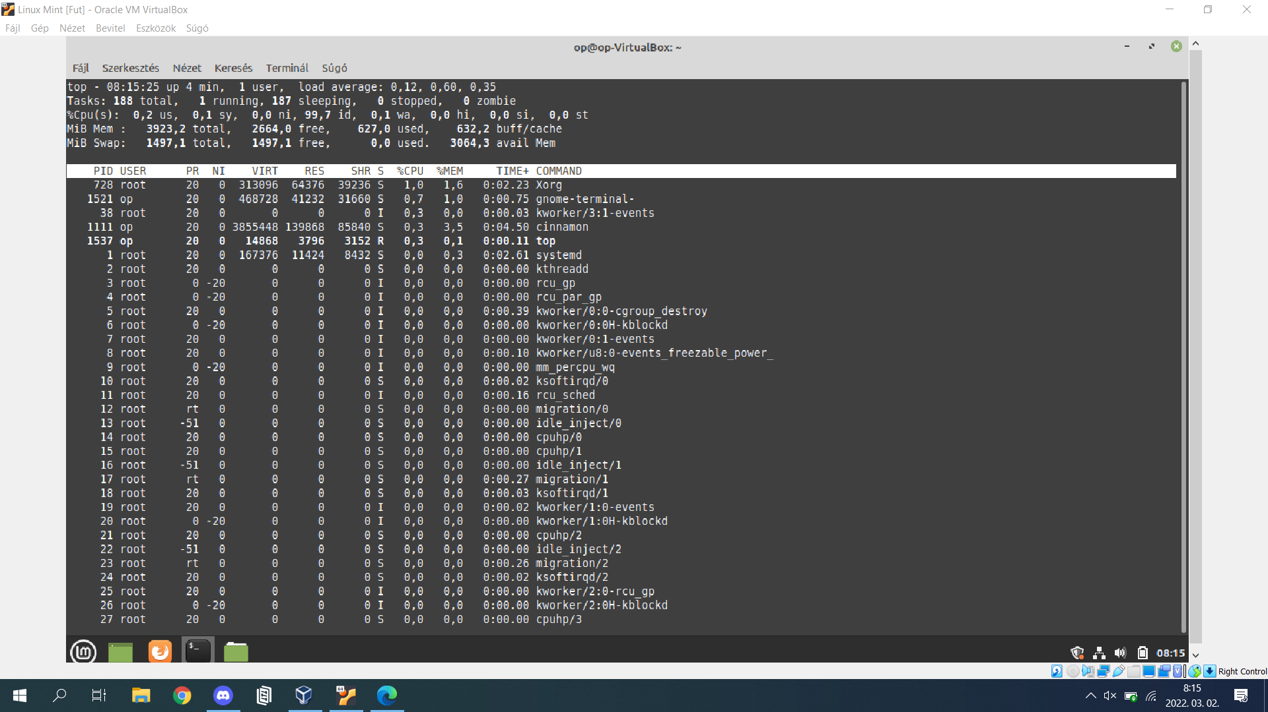

Ezt a feladatot a top paranccsal lehet elvégezni.

b.) Kérdezze le a rendszer aktivitásról és a hardverről az információkat (a jelentések a folyamatokra, memóriára, blokk input/outputra, CPU tevékenységre és trap-re vonatkoznak.)

• használjon a parancshoz kapcsolót, amely memória kihasználtságot és a lemez információkat mutatja. 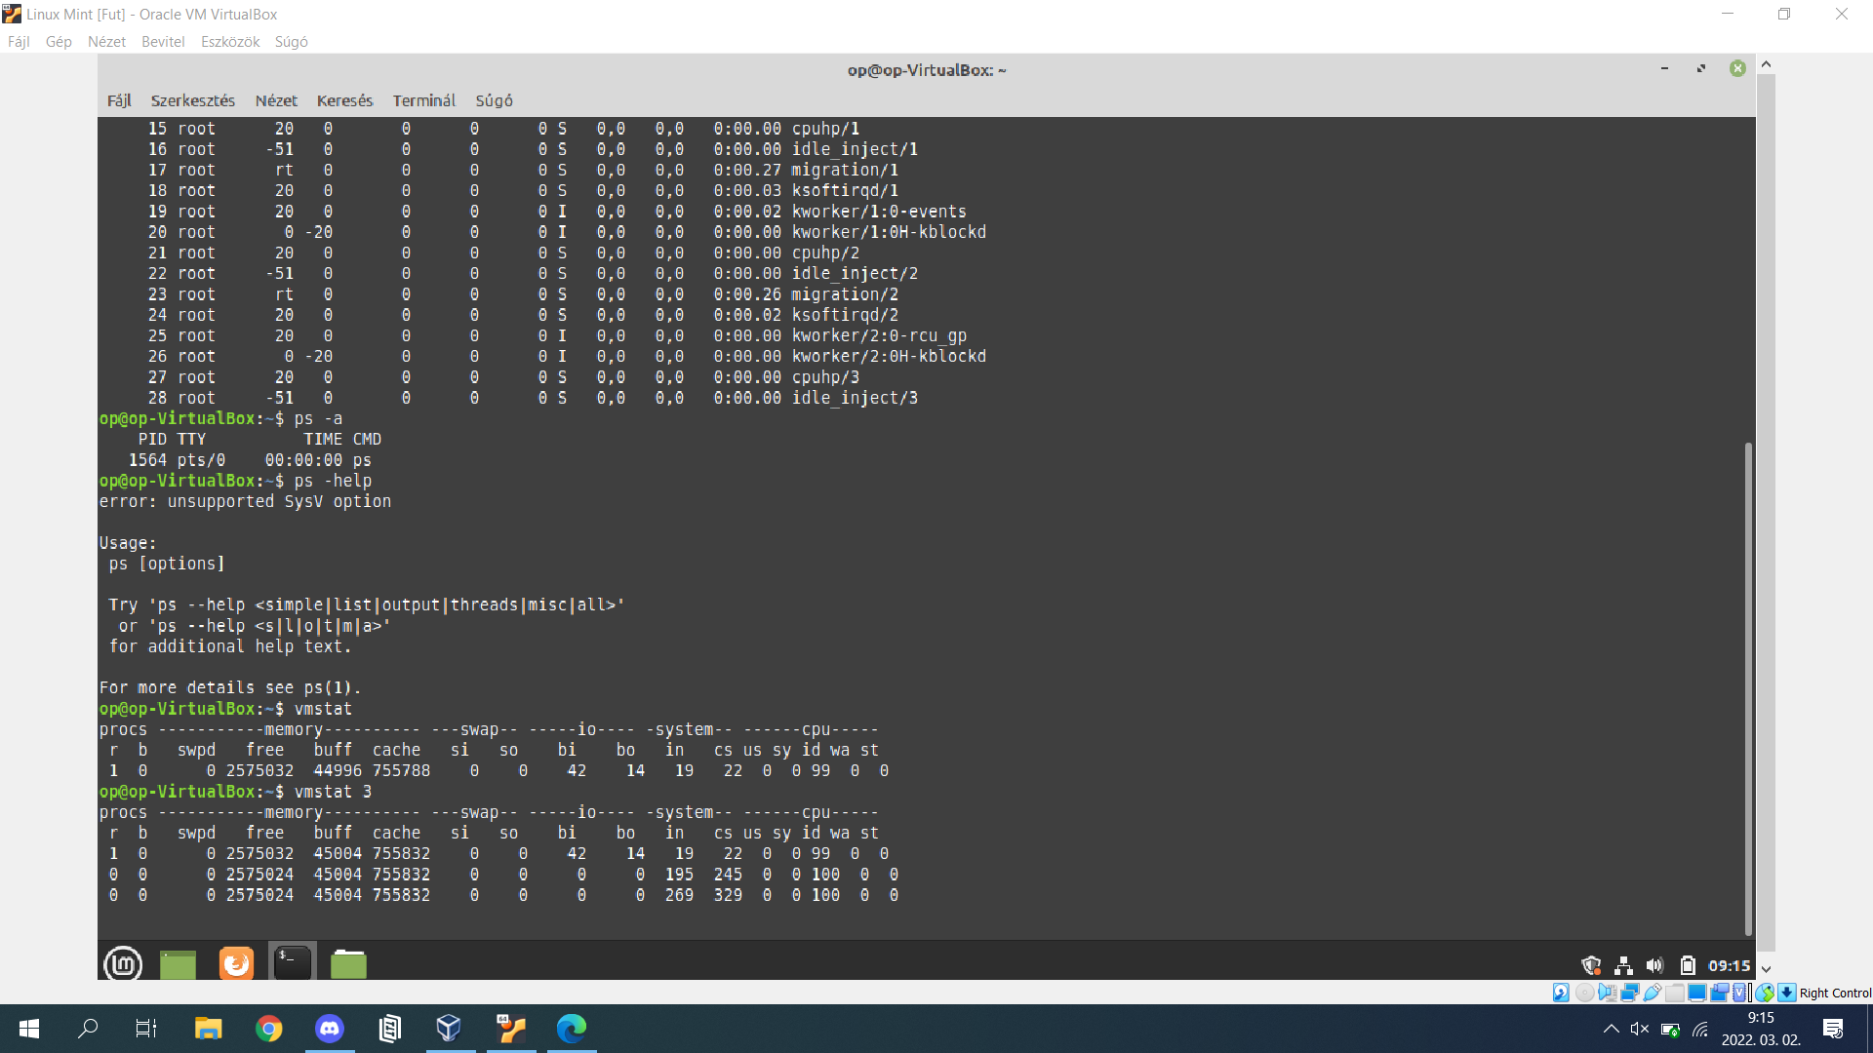

Ezt a vmstat paranccsal lehet elvégezni.

• használjon a parancshoz kapcsolót, amely aktív és inaktív memória lapokat mutatja! 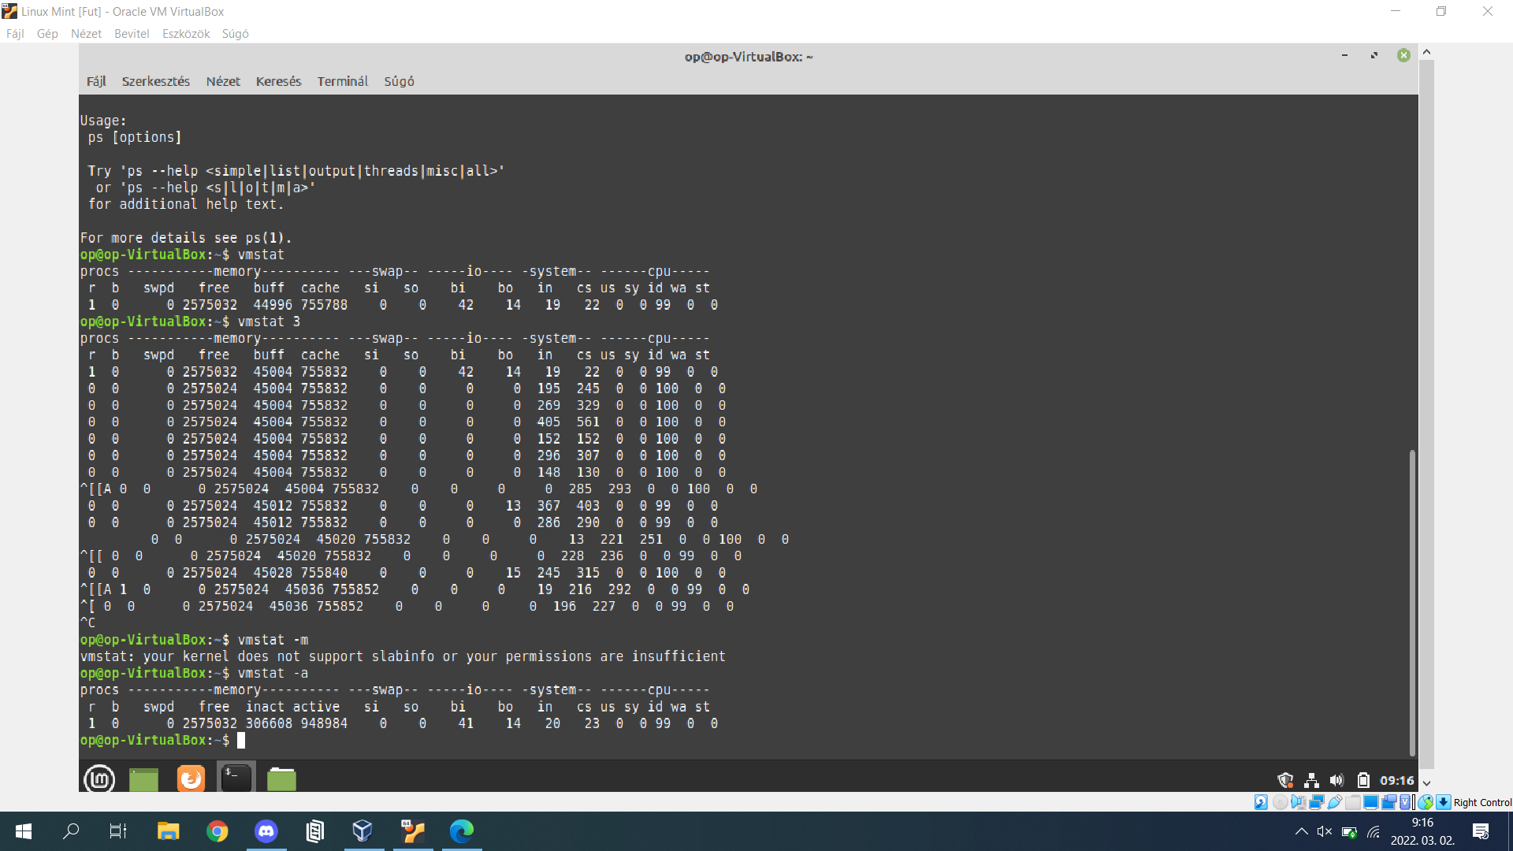

Ez a vmstat után beírt a kapcsolóval látható.

c.) Kérdezze le ki van bejelentkezve a rendszerbe, és éppen mit csinál.

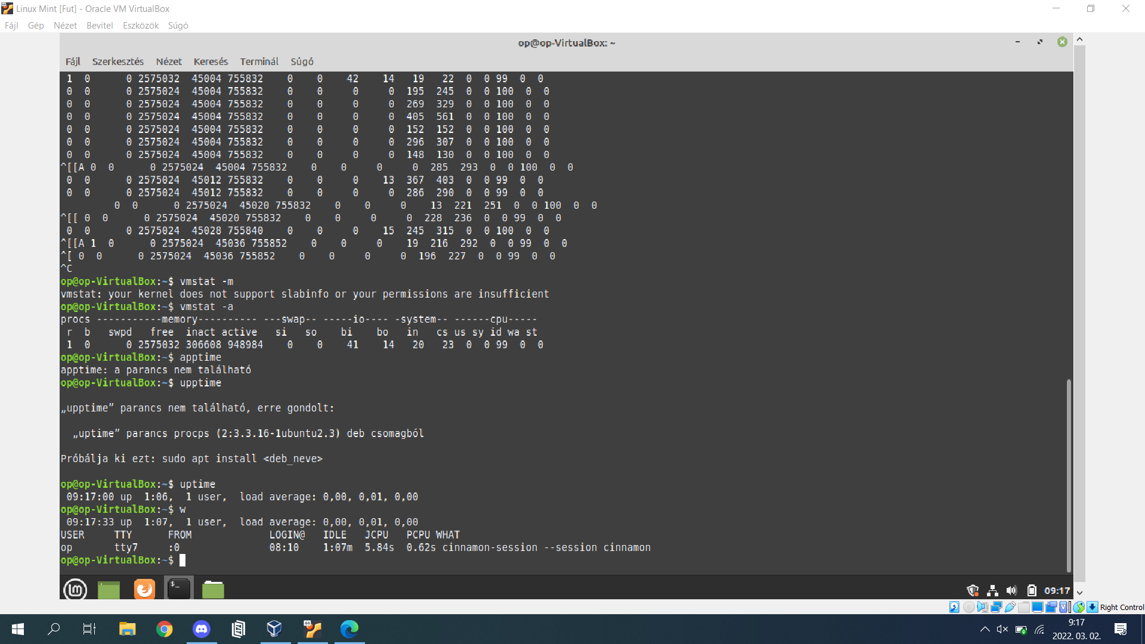

Ezt a w paranccsal lehet elvégezni.

d.) Kérdezze le a szerver futásának kezdő idejét.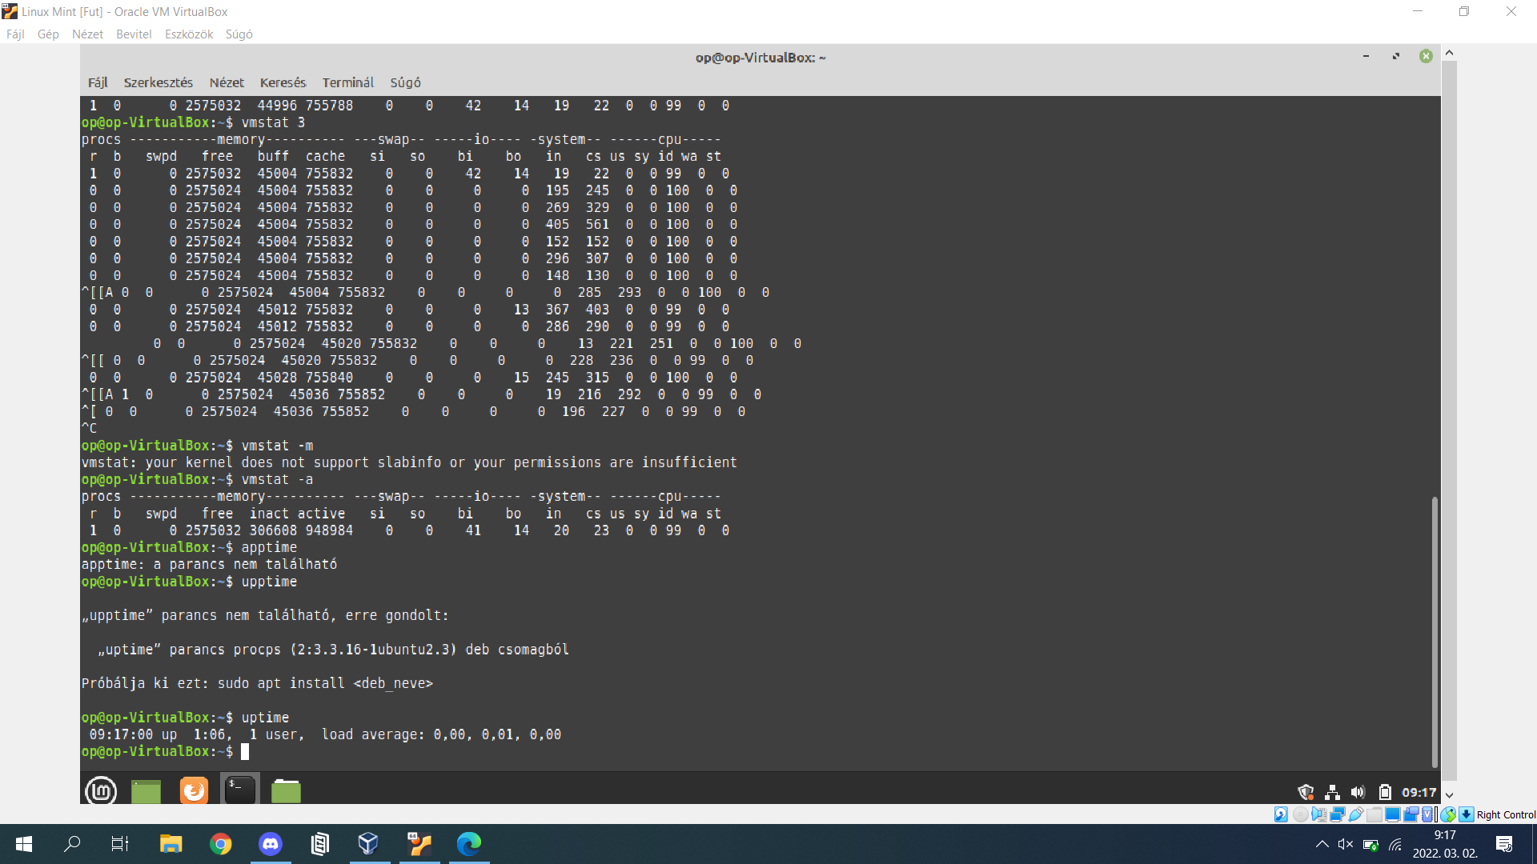

Ezt a uptime paranccsal lehet elvégezni.

e.) ps - aktuális processzekről készít jelentést. Opciói: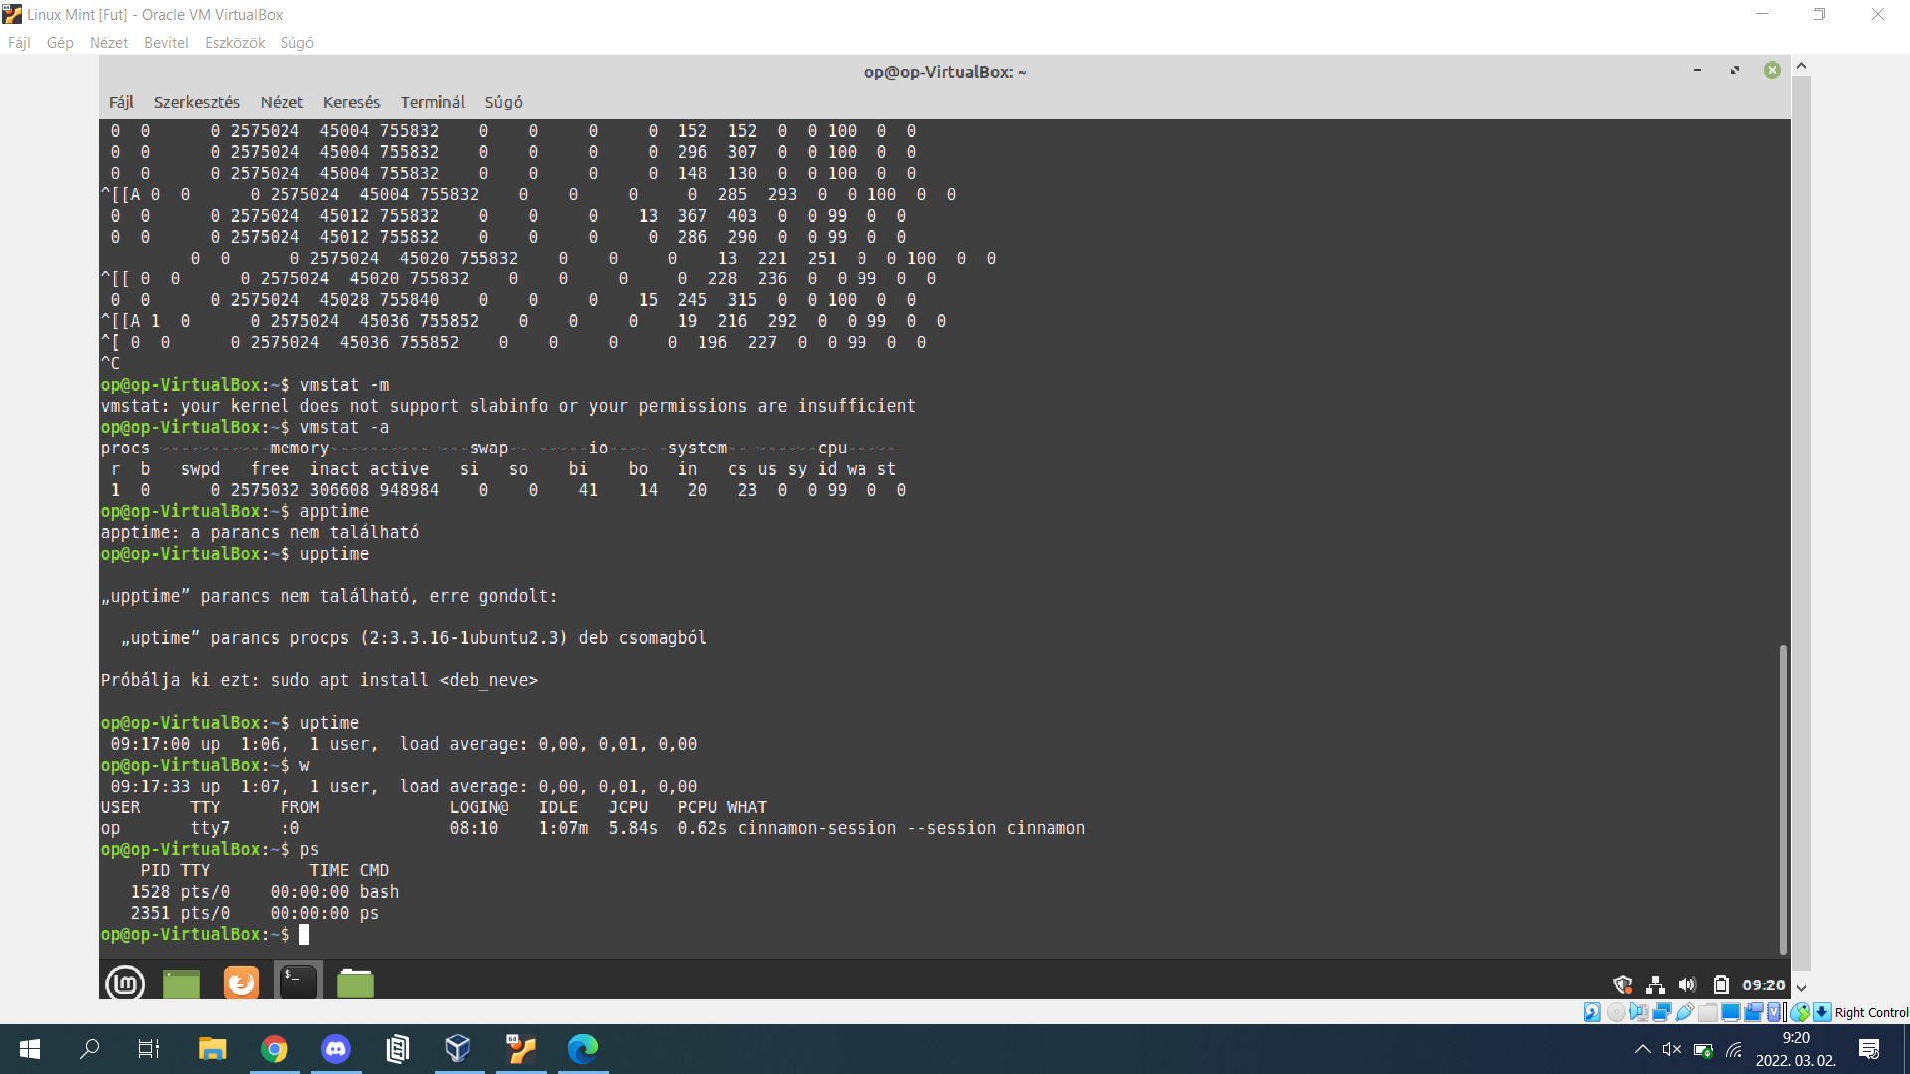

• Kérdezze le az összes processz kiválasztását!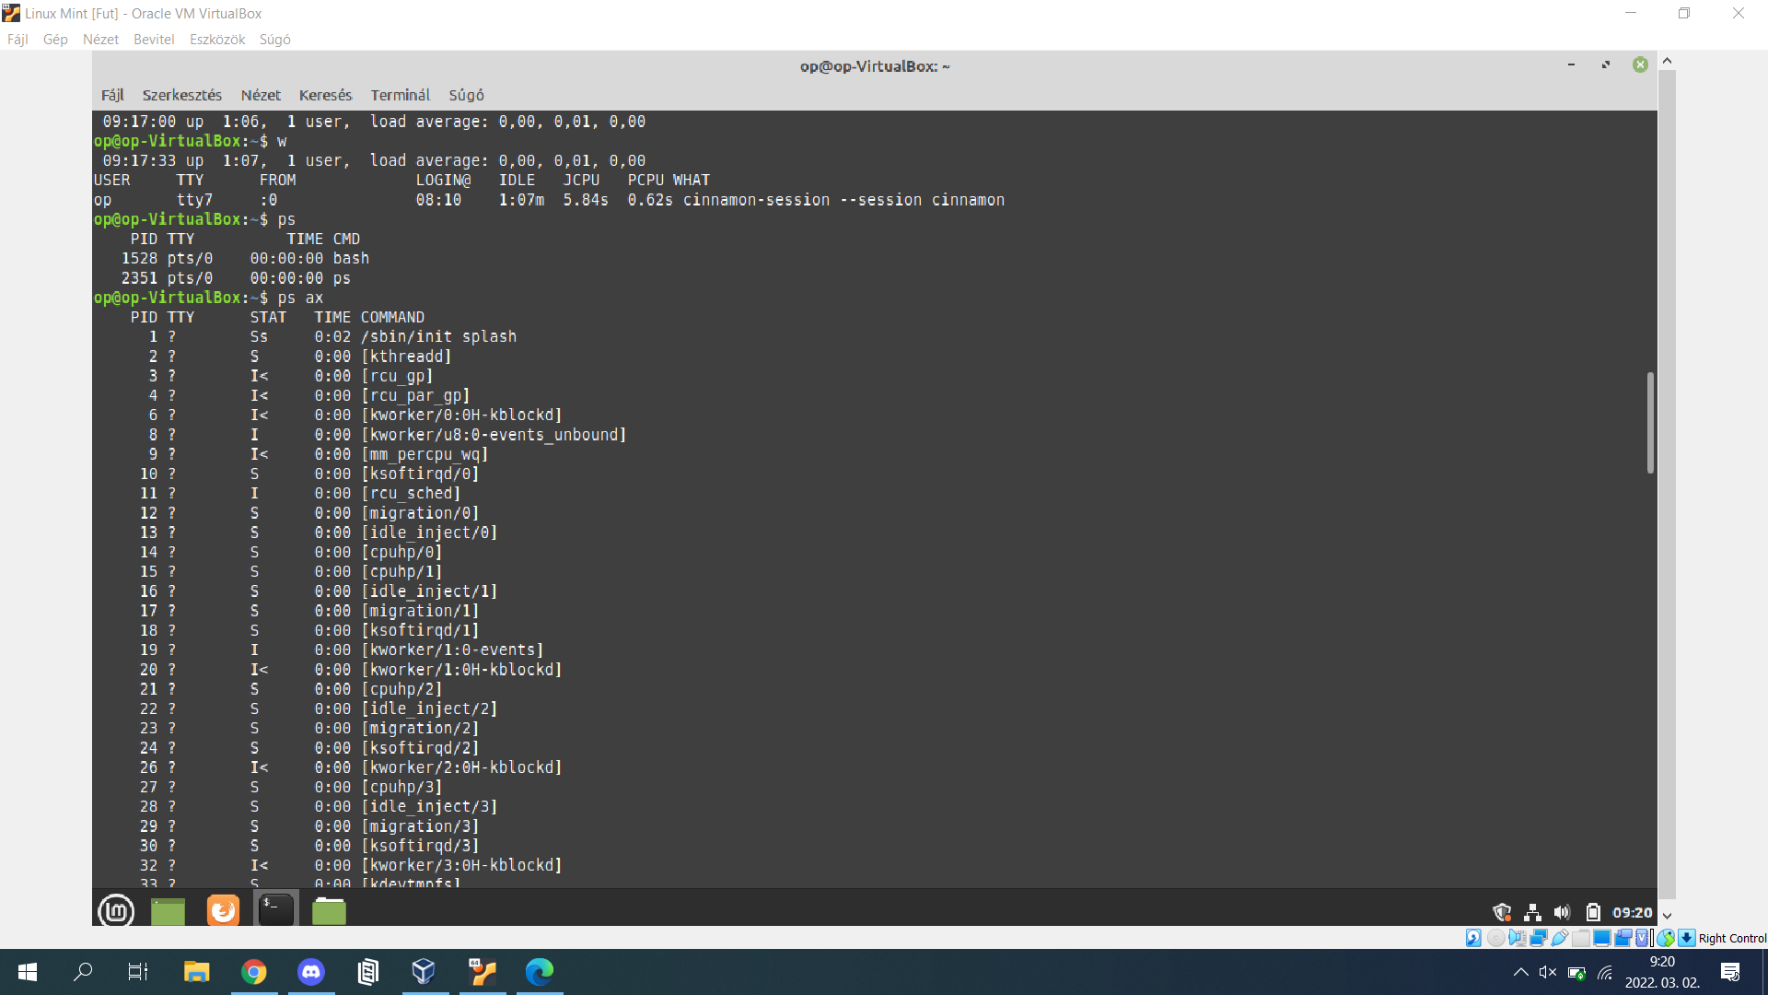

Ezt a ax kapcsolóval lehet elvégezni.

• Kérdezze le az egyes processzek paramétereit!

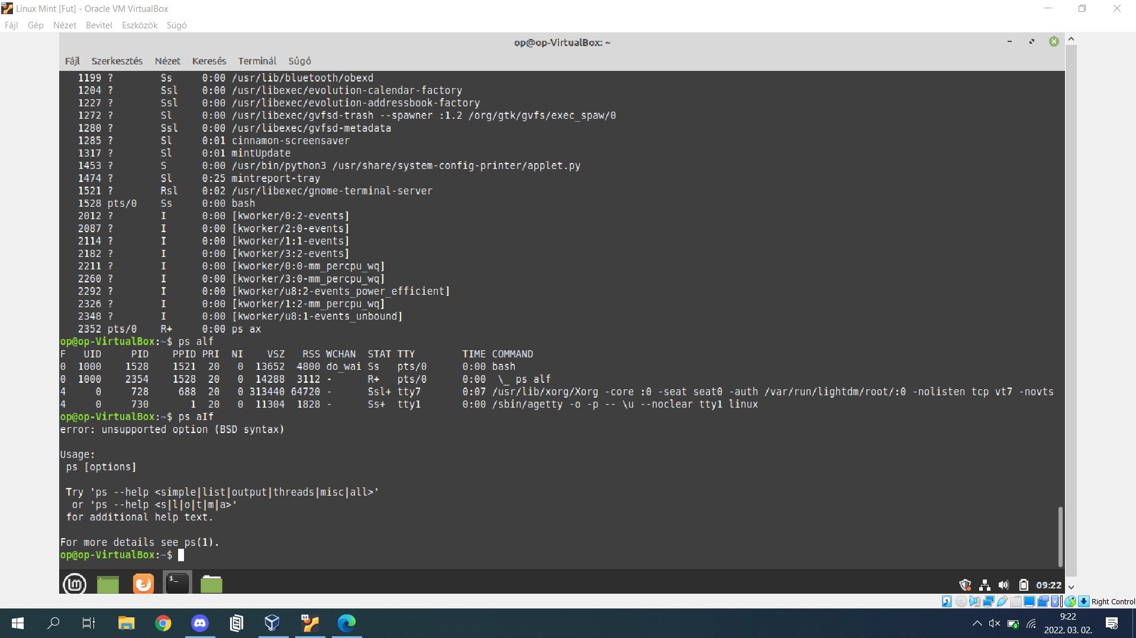

Ezt a alf kapcsolóval lehet elvégezni.

• Kérdezze le az egyes processzek szálait is!

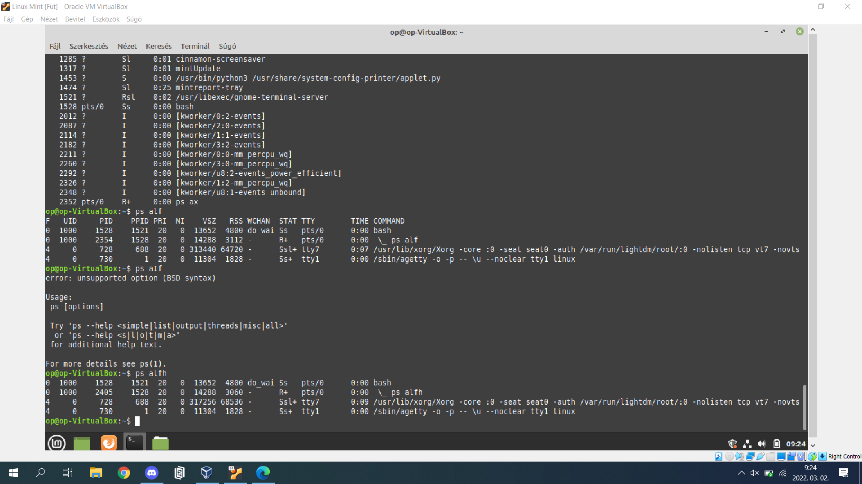

Ezt a alfh kapcsolóval lehet elvégezni.

• Kérdezze le a szerver összes processzeit!

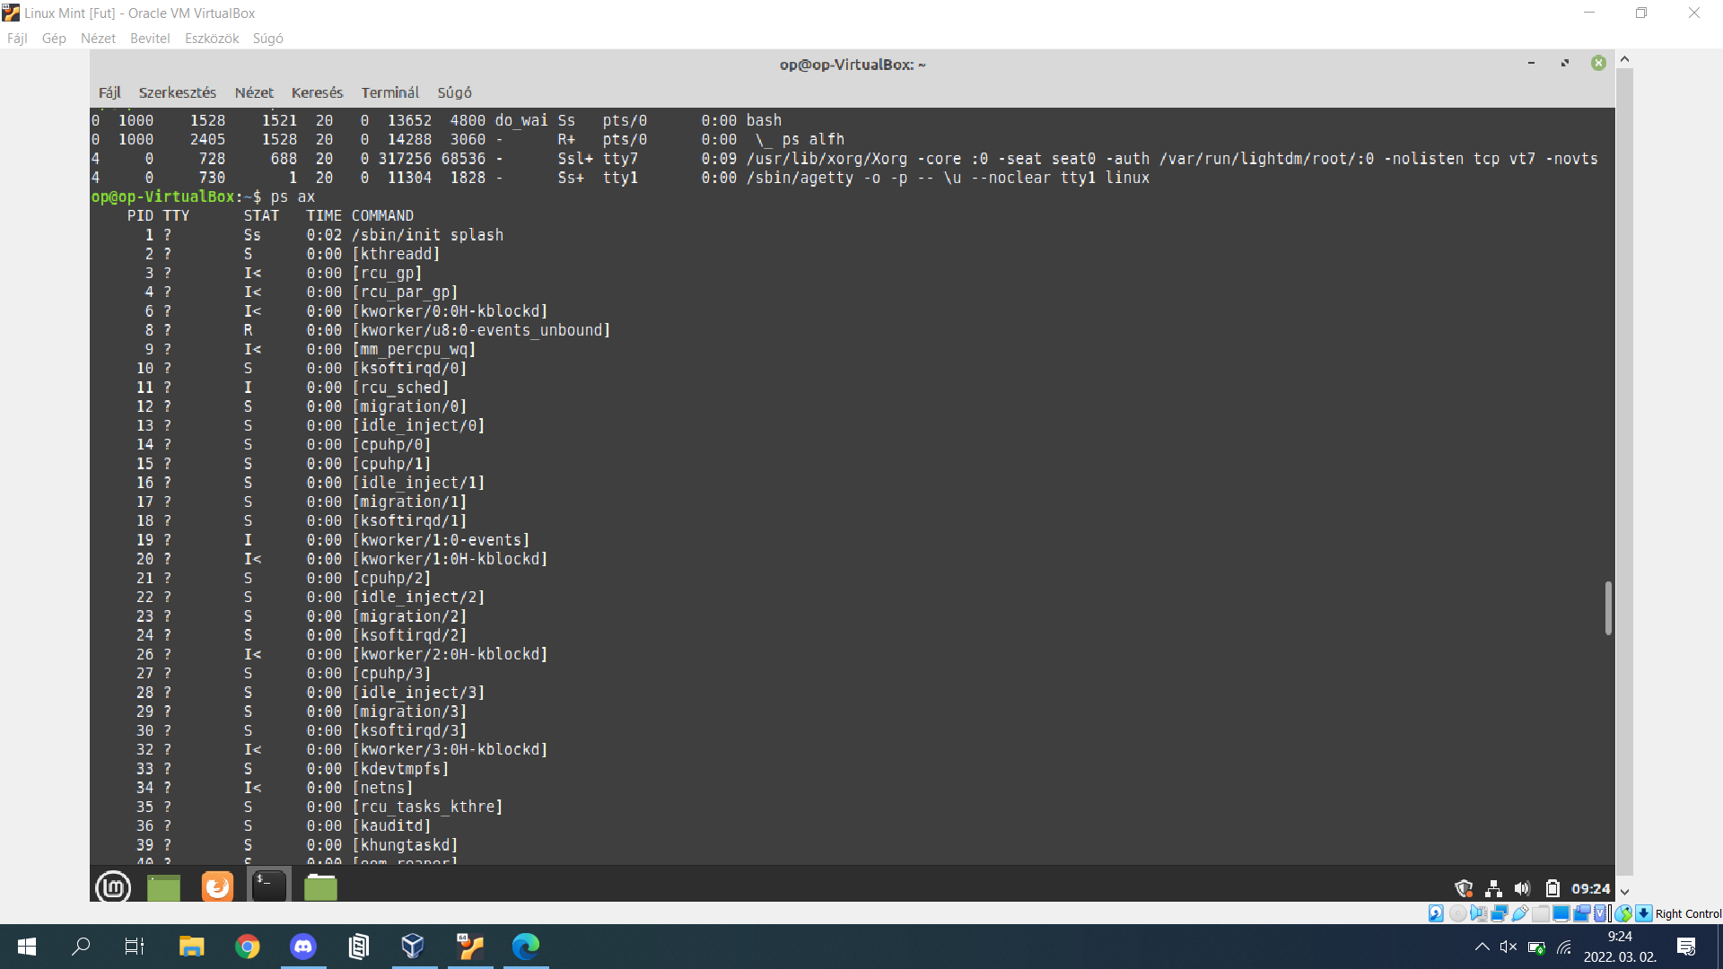 Ezt a ax paranccsal lehet elvégezni.

• Kérdezze le milyen processzek futnak a rendszerben 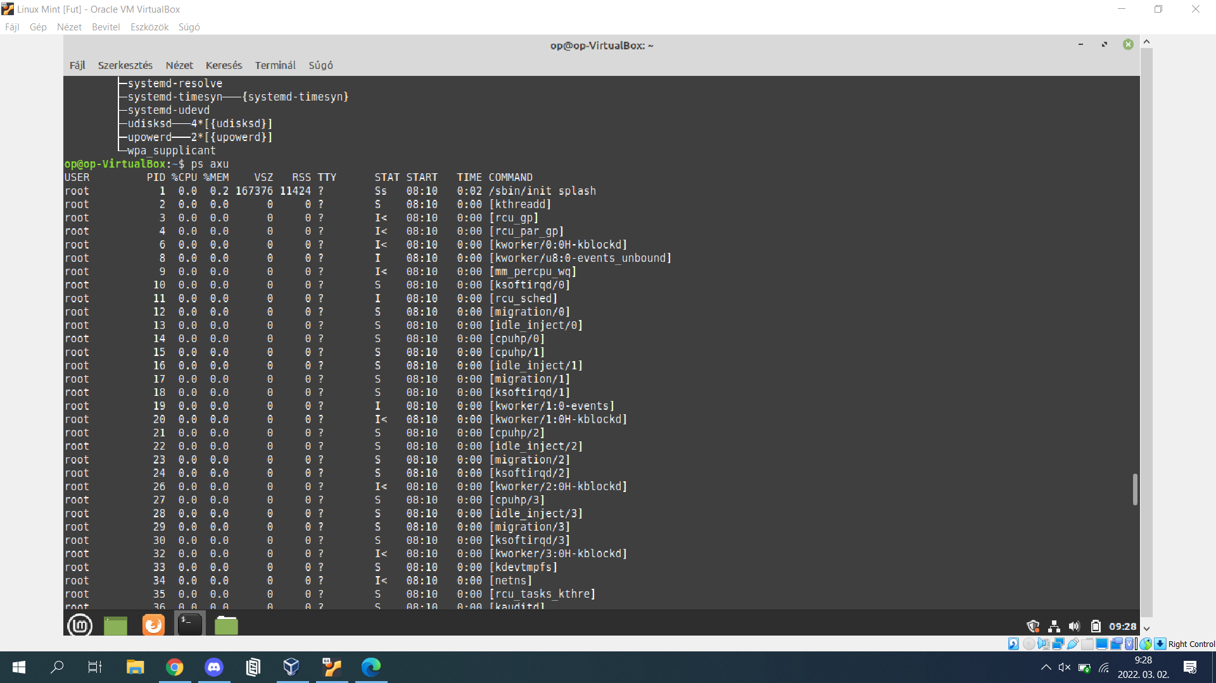

Ezt a axu kapcsolóval lehet elvégezni.

• Kérdezze le a futó processzek listáját fa elrendezésben 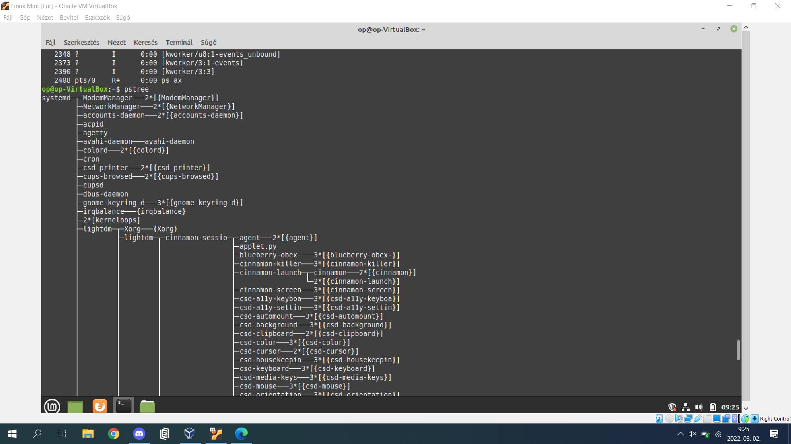

Ezt a pstree paranccsal lehet elvégezni.

• Kérdezze le egy adott PID nevét: ps -p 1286 -o comm= 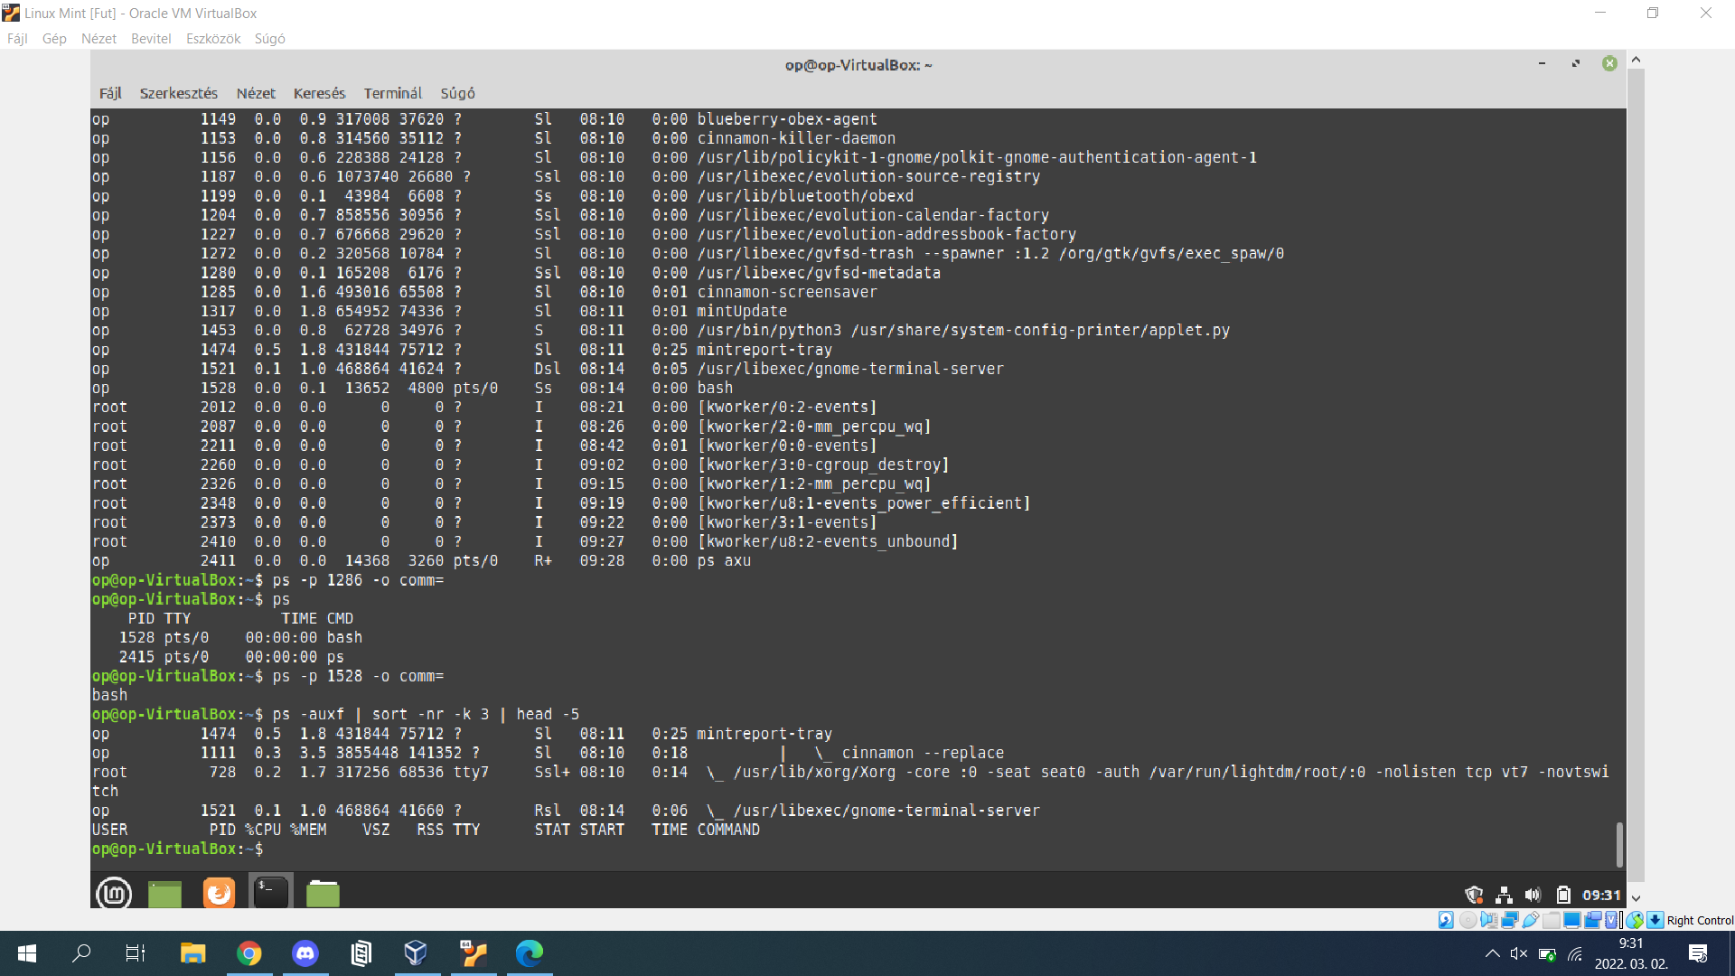

• Kérdezze le az 5 legtöbb CPU memóriát fogyasztó PID. ps -auxf | sort -nr -k 3 | head -5 –

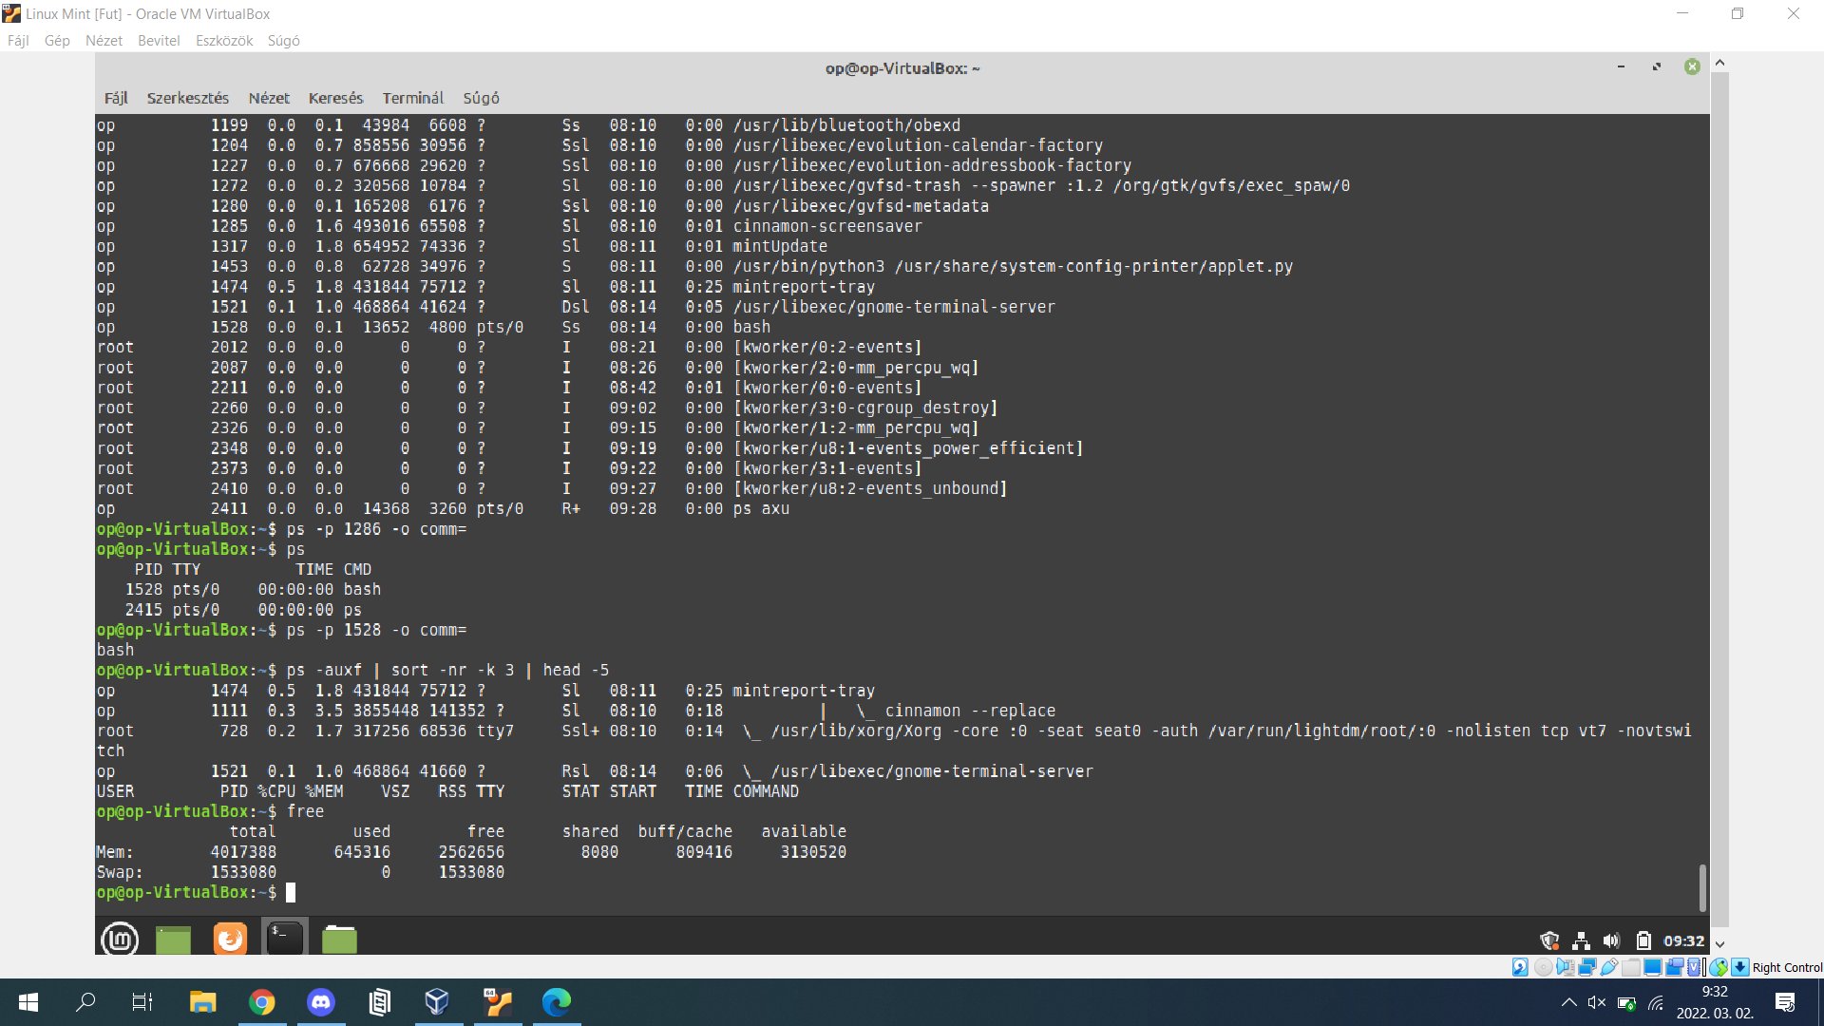

f.) Kérdezze le a fizikai memória és a swap által használt és szabad terület, ezek összegét, pufferek, szabad pufferek száma! -$ free Használja a következő opciókat külön-külön [- b, - k, - m, - g, - t, - o, - s, - v] – mit kérdezett le!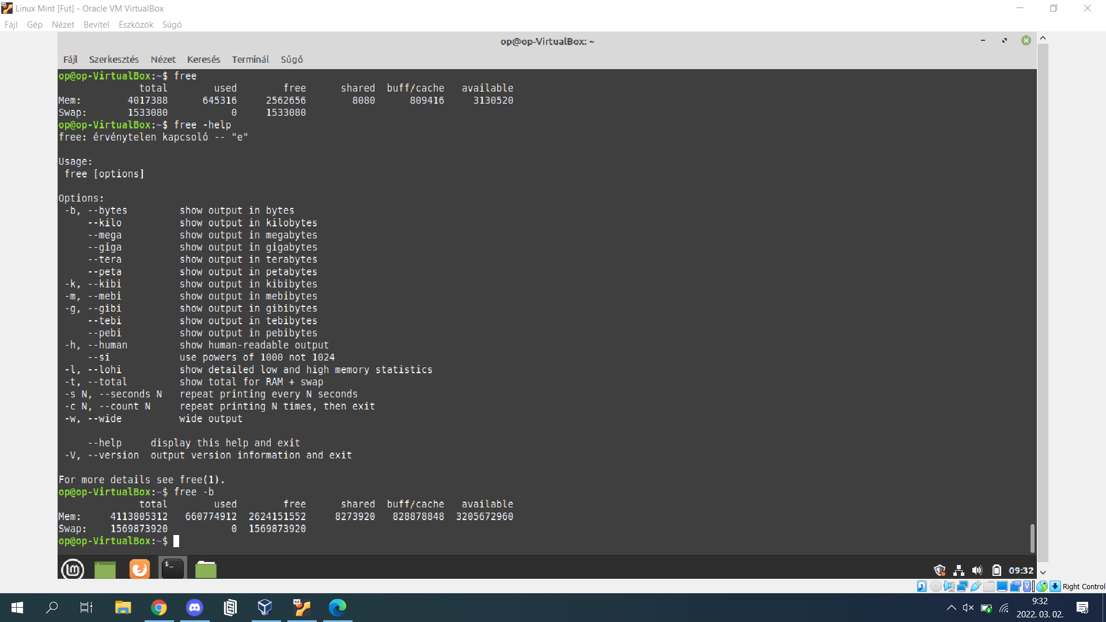

Hogy Bájtokban mutassa az értékeket.

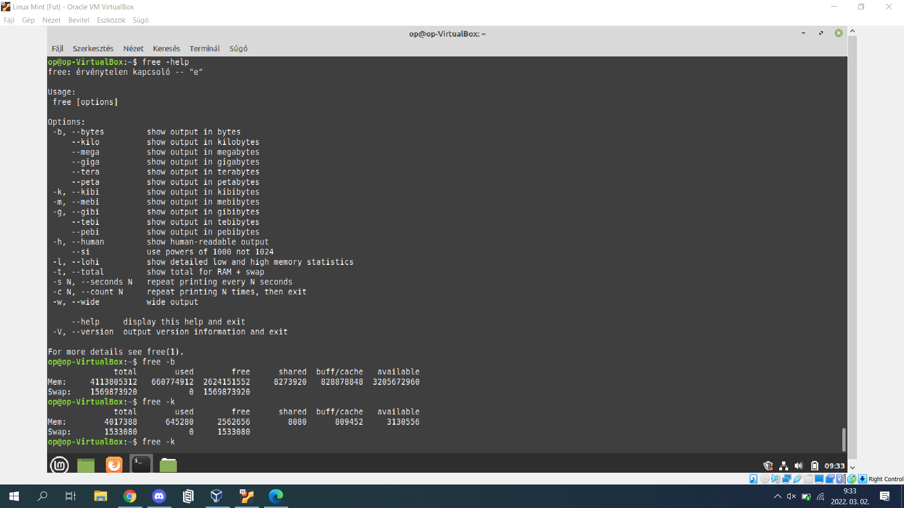

Hogy KiloBájtokban mutassa az értékeket. 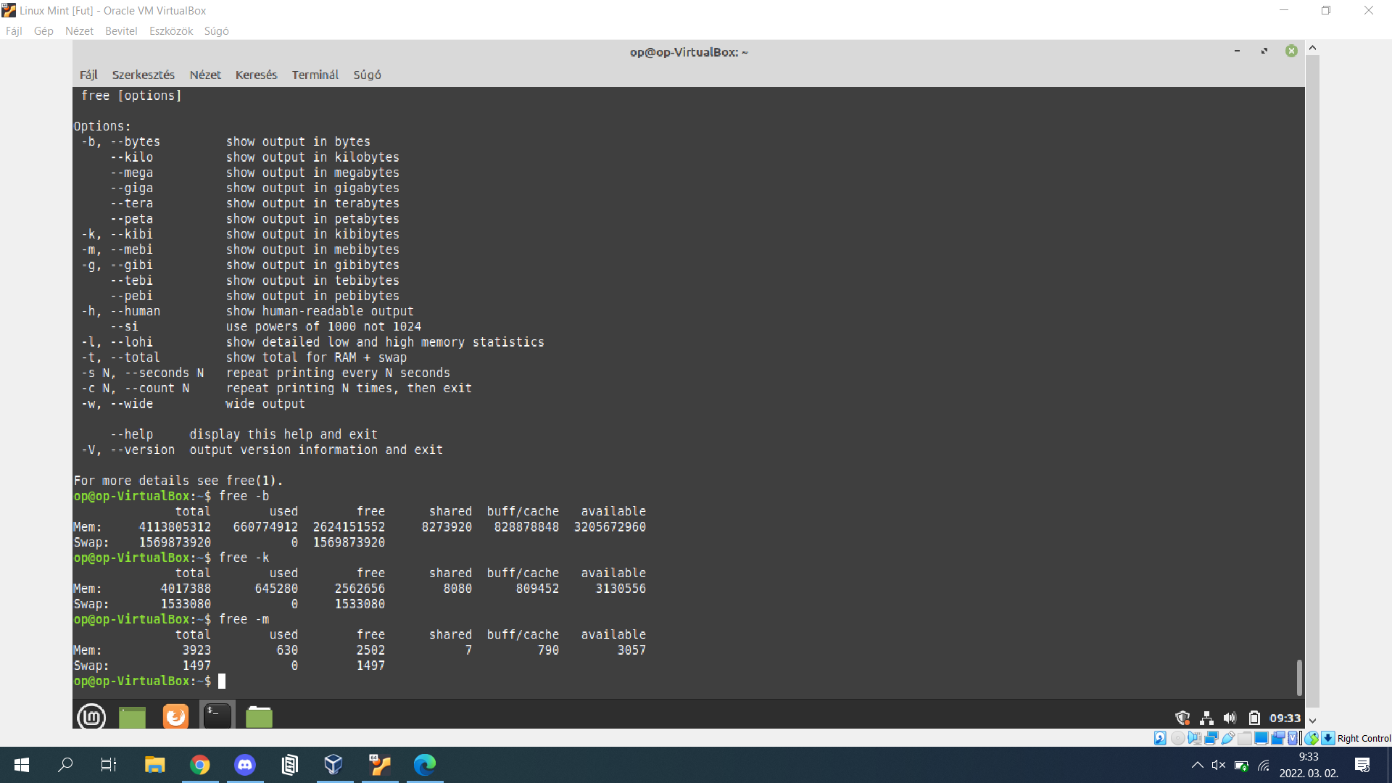

Hogy MegaBájtokban mutassa az értékeket.

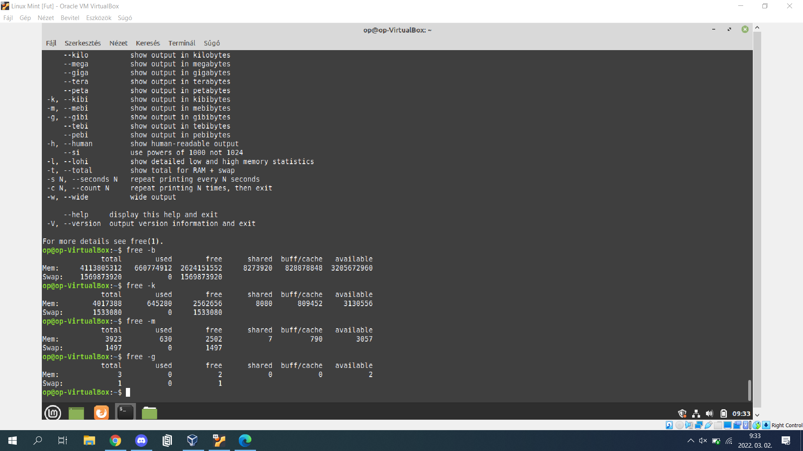

Hogy GigaBájtokban mutassa az értékeket.

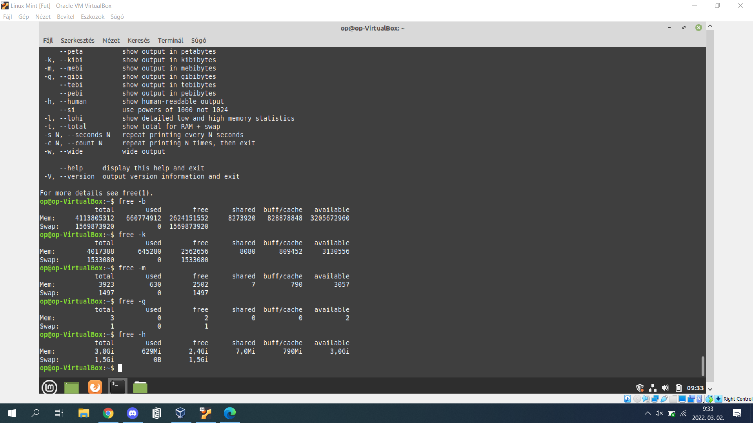

Hogy GibiBájtokban mutassa az értékeket.

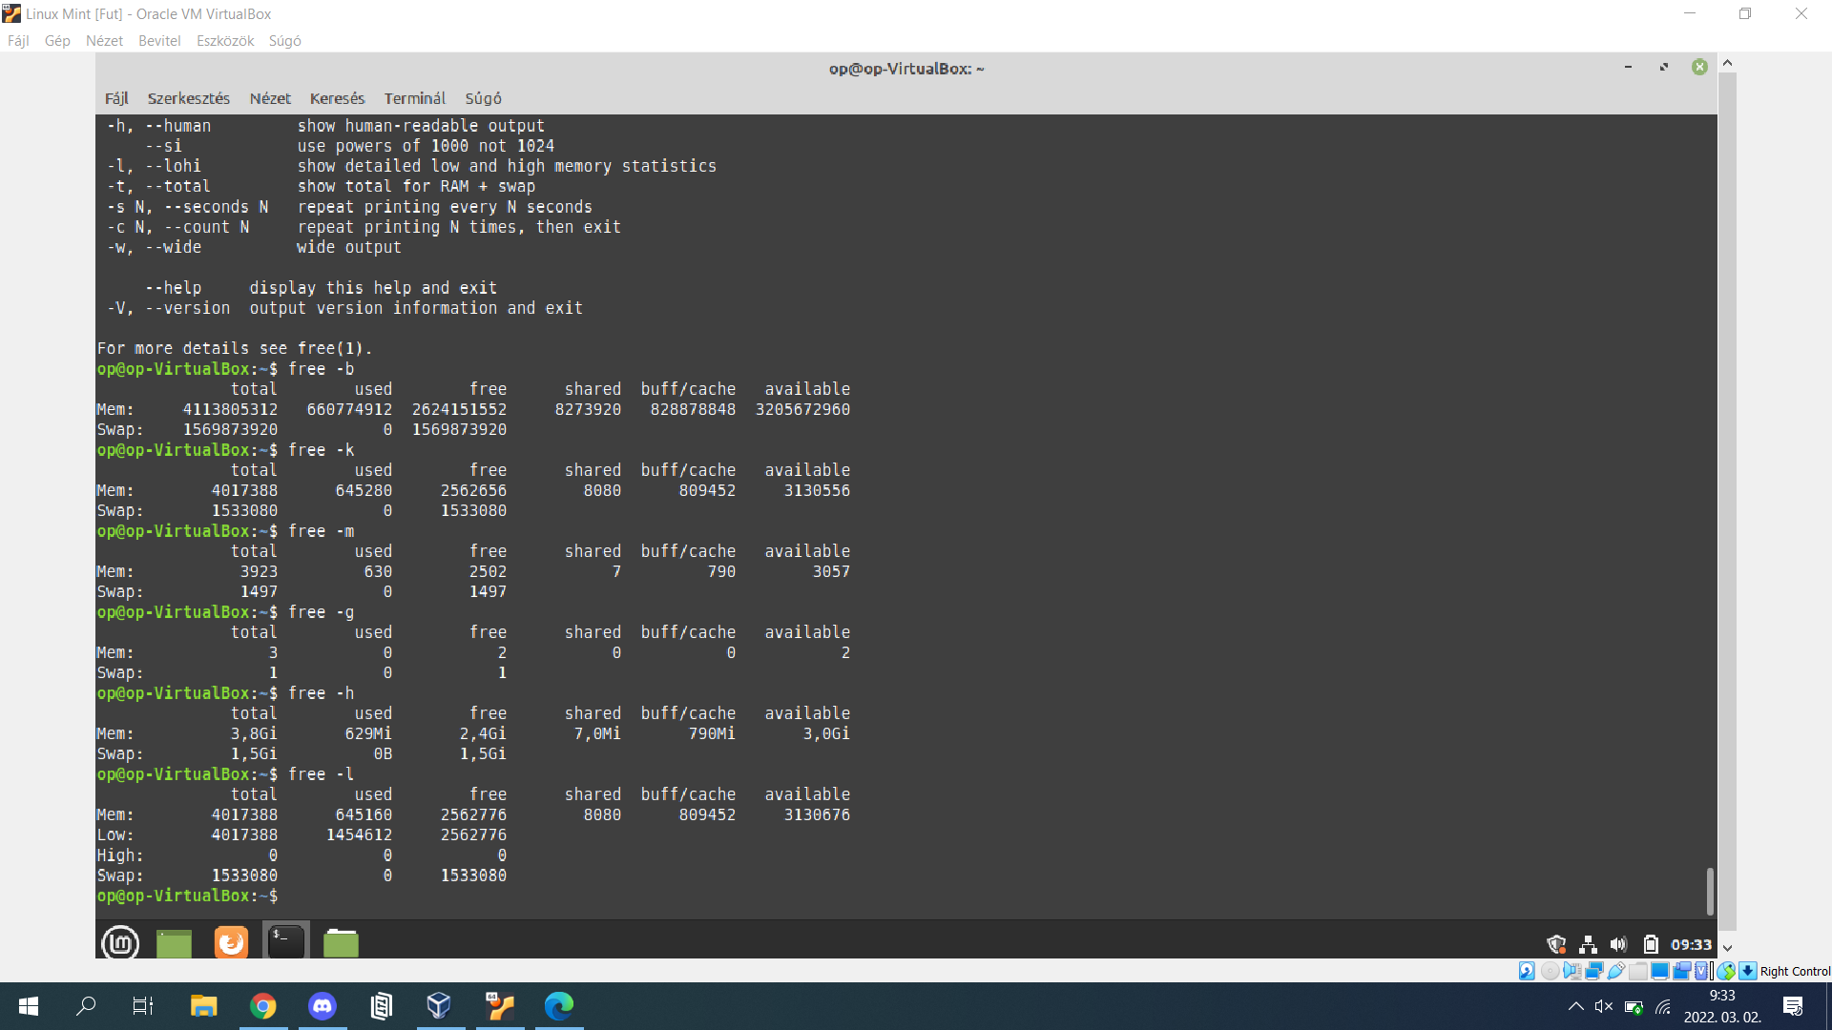

Hogy mutassa az alsó és felső értékeket.

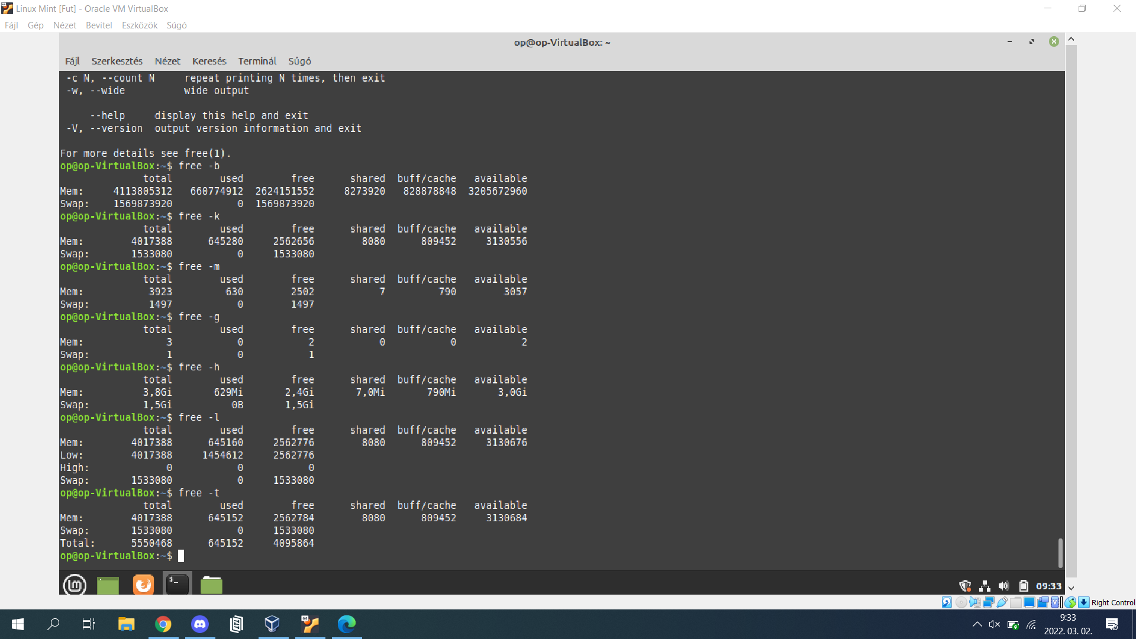

Hogy mutassa a háttértárra kimentett memória méretét.

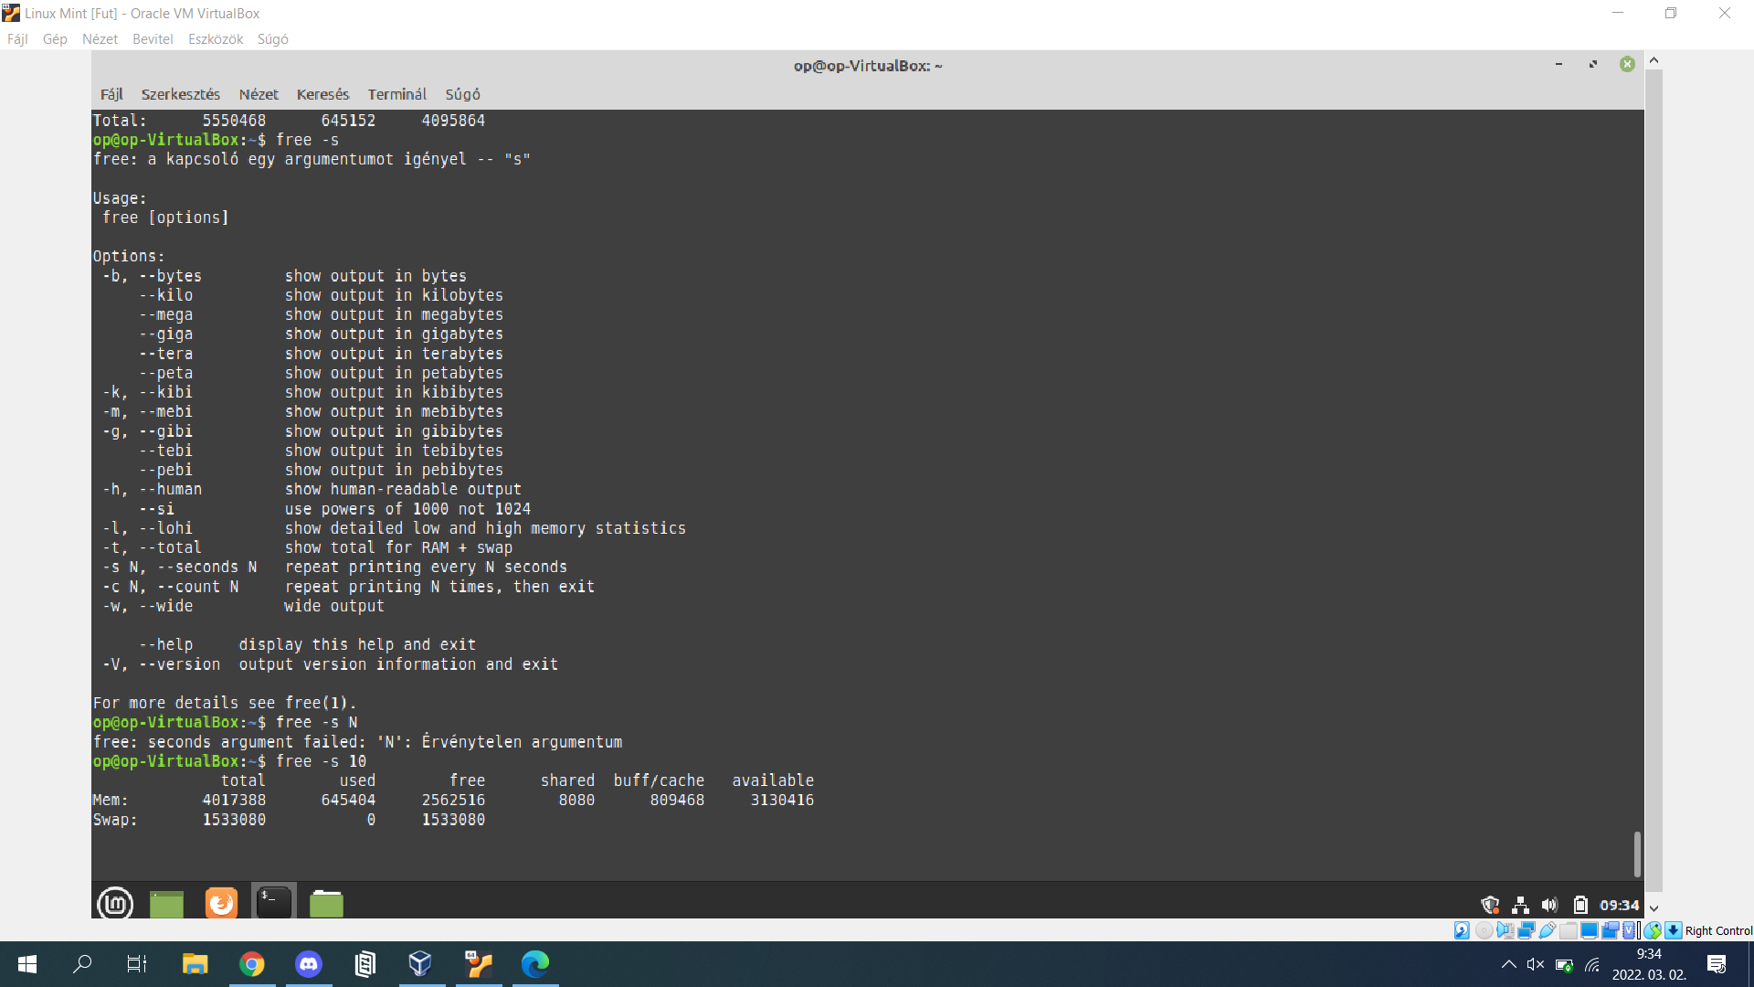

X másodpercenként megismétli a lekérdezést.

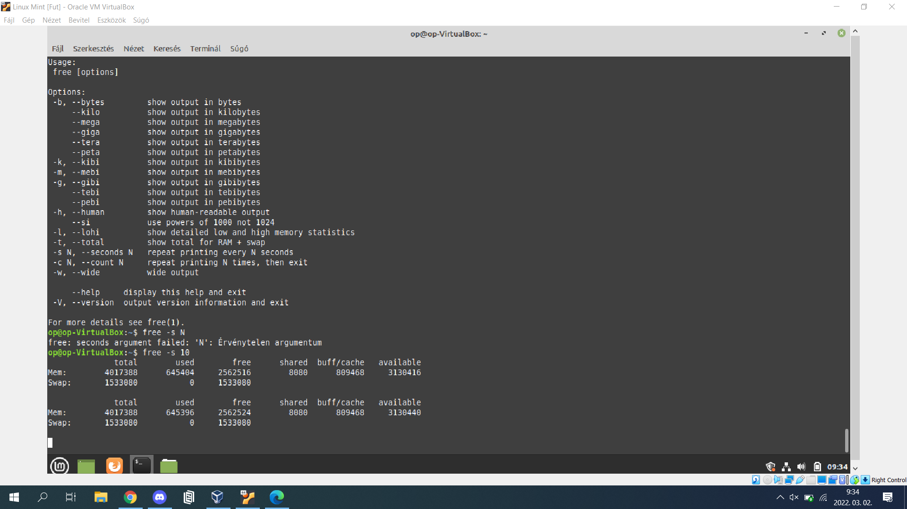

x-szer megismétli a lekérdezést.

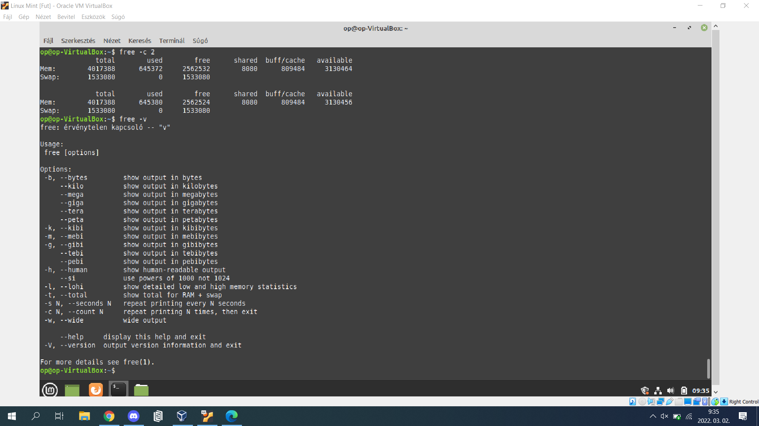

A verzió lekérdezése.

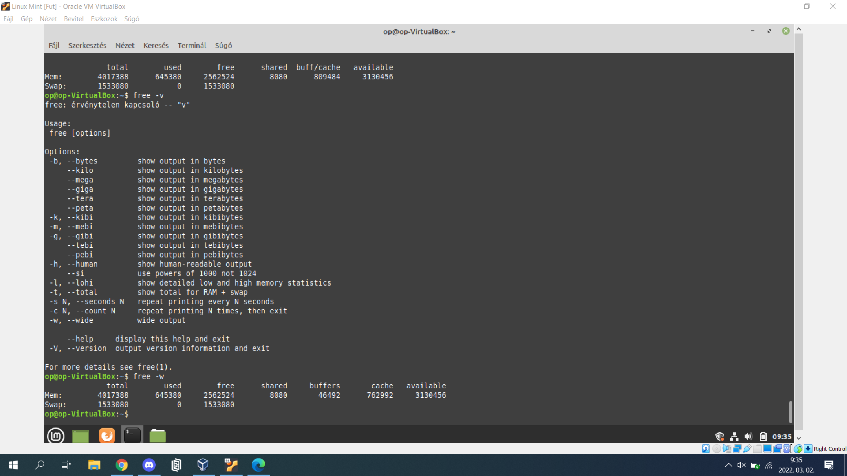

Széles kimenet lekérdezése.

g.) Kérdezze le az átlagos CPU terhelést vagy lemez aktivitást. - $ iostat

Használja a következő opciókat [ -c ] [ -d ] [ -N ] [ -n ] [ -h ] [ -k | -m ] [ -t ] [ -V ] [ -x ] [ -z ] [

device […] | ALL ] [ -p [ device [,…] | ALL ] ] [ interval [ count ] ]

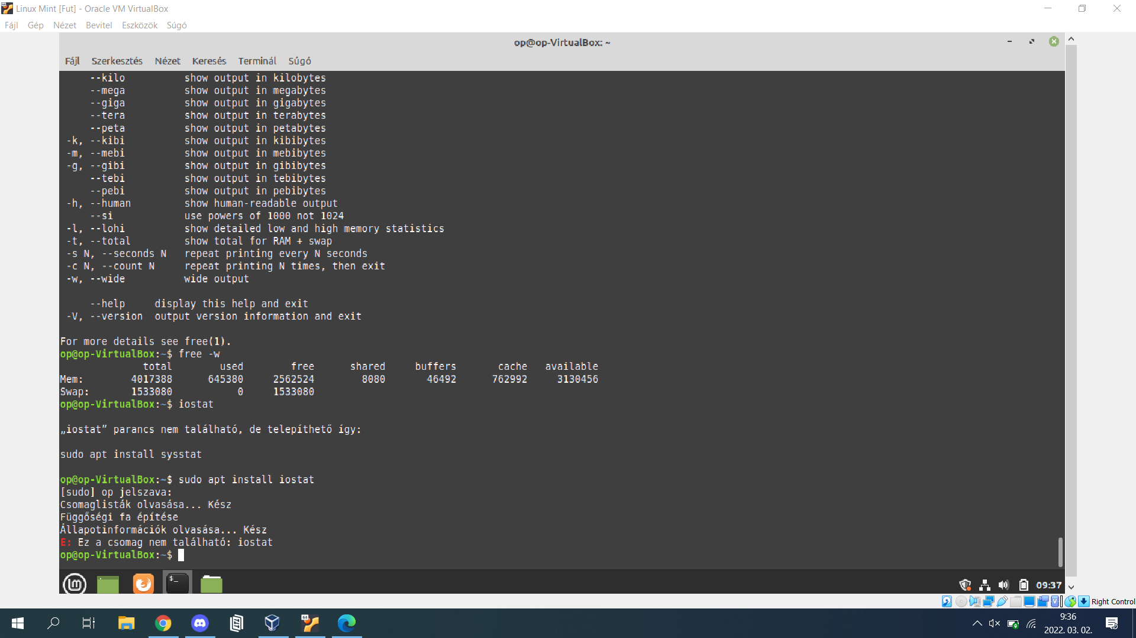

A programot nem lehetett feltelepíteni.

h.) Kérdezze le a rendszer aktivitási adatok jelzéseit és összegyűjtését, mentését. $ sar

Opciói: sar -n DEV | more

A programot nem lehetett feltelepíteni.

i.) Kérdezze le mindegyik elérhető processzor aktivitását több processzoros sz.gép

használata esetén. – mpstat

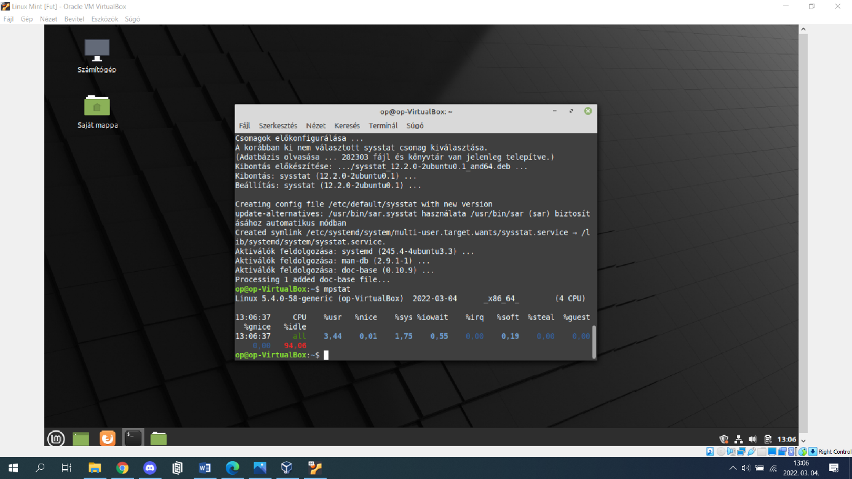

j.) Kérdezze le processz memória használatát jelzi. - pmap Opciói: [-d PID] vagy egy adott processz esetén: [pmap -d 47394]

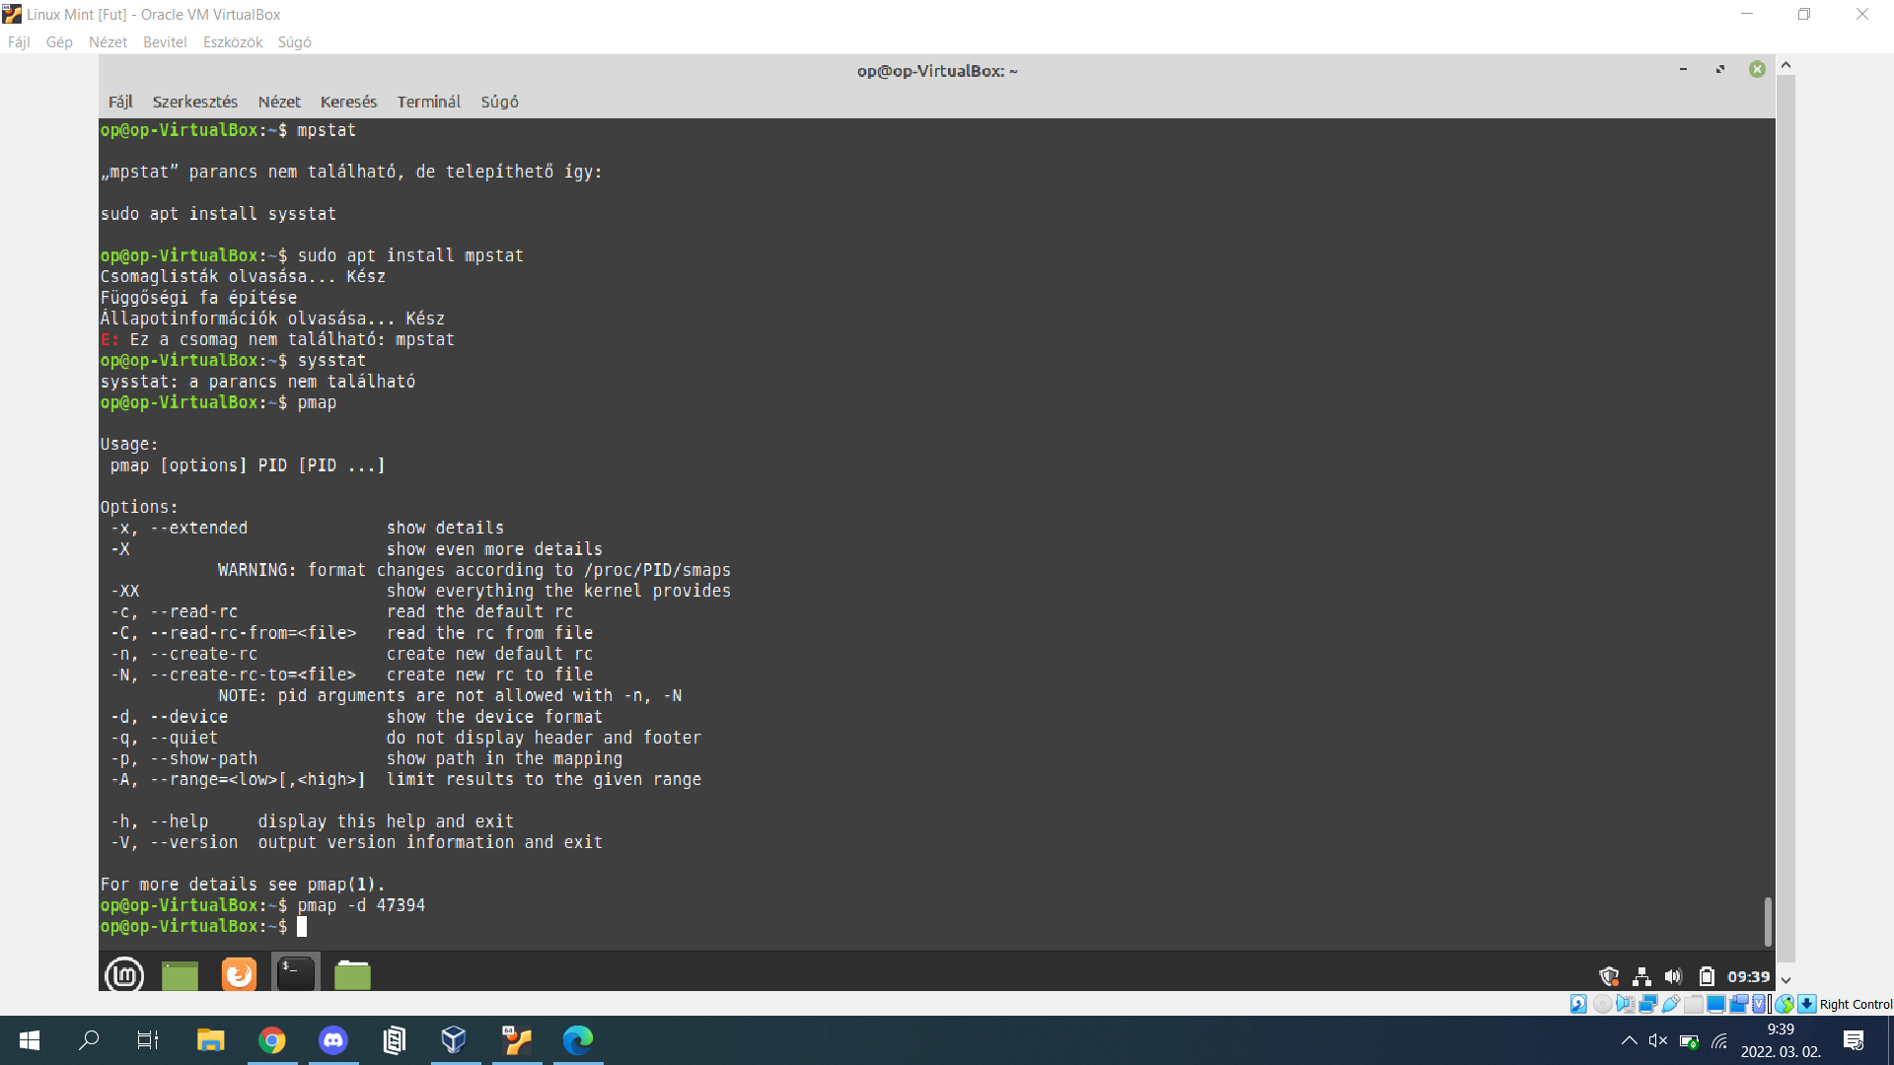

Nem adott vissza adatot.

**2.Feladat** Készítse el Windows OS a saját gépen az alábbi feladatokat. Minden egyes lekérdezés eredményét illessze be egy dokumentumba, írja le a parancs funkcióját (1-1 mondat) a kép alá és mentse el.

1. Kérdezze le a PowerShellVerzió!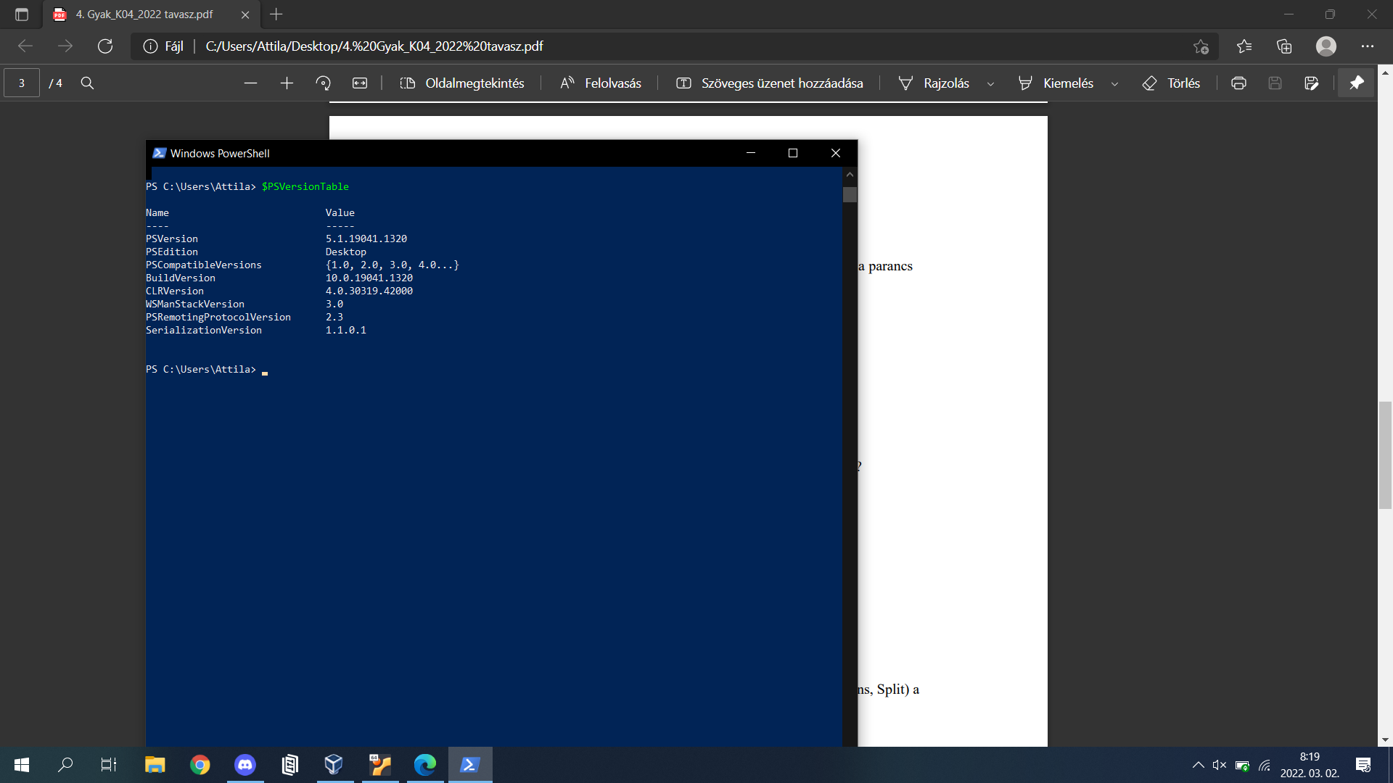

Ezt az $PSVeriosnTable-lel lehet megtenni.

2. Kérdezze le a mai dátumot?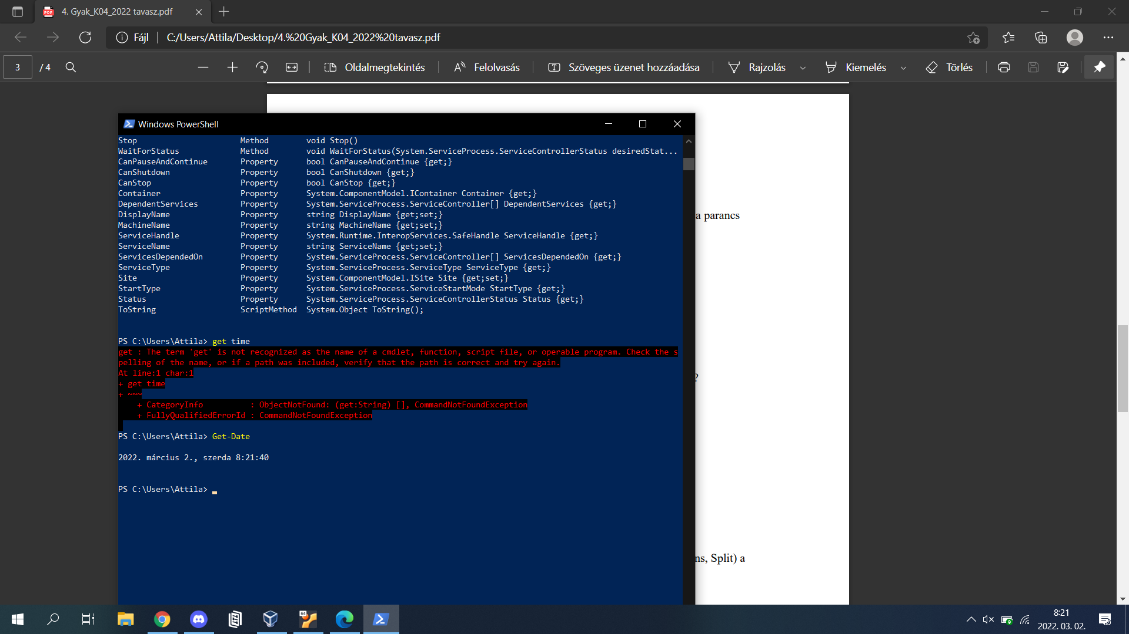

Ezt az Get-Date-el lehet megtenni.

3. Kérdezze le a szolgáltatásokat?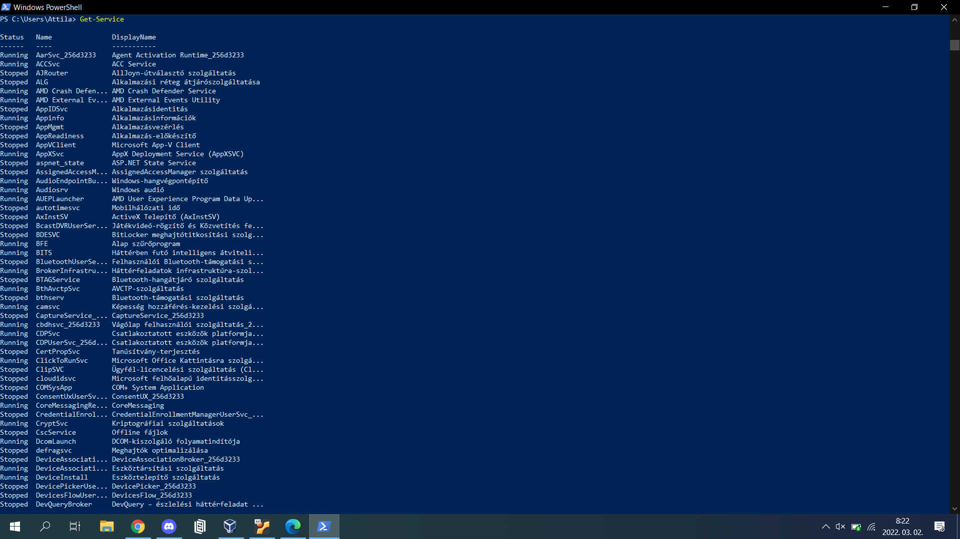

Ezt az Get-Service-el lehet megtenni.

4. Kérdezze le a C:\ meghajtó lévő könyvtárakat ill. fájlokat?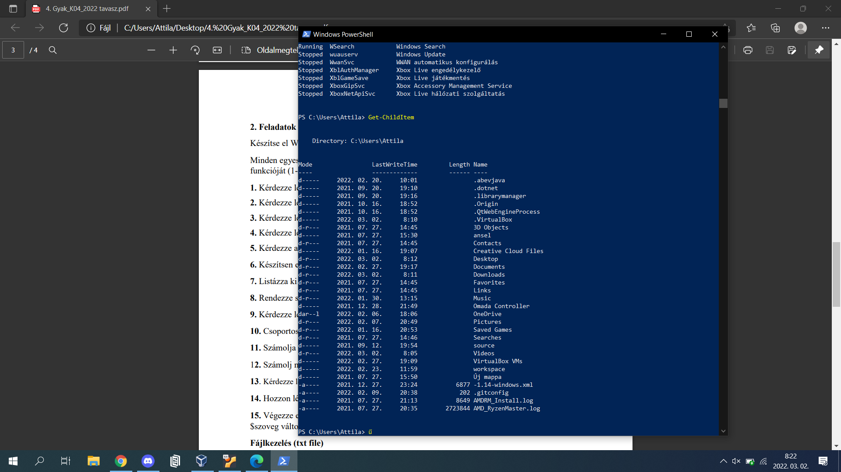

Ezt az Get-ChildItem-mel lehet megtenni.

5. Kérdezze a parancsok rövidített neveit? (alias)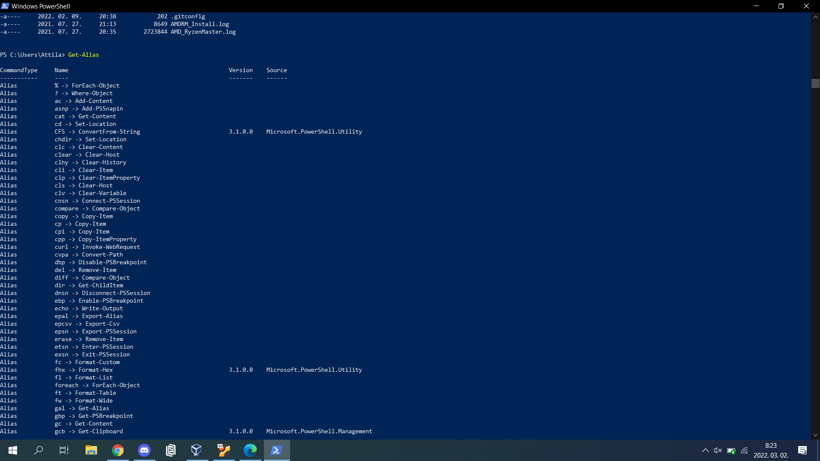

Ezt az Get-Alias-al lehet megtenni.

6. Készítsen egy „processz” nevű Alias, majd futtassa és kérdezze le?!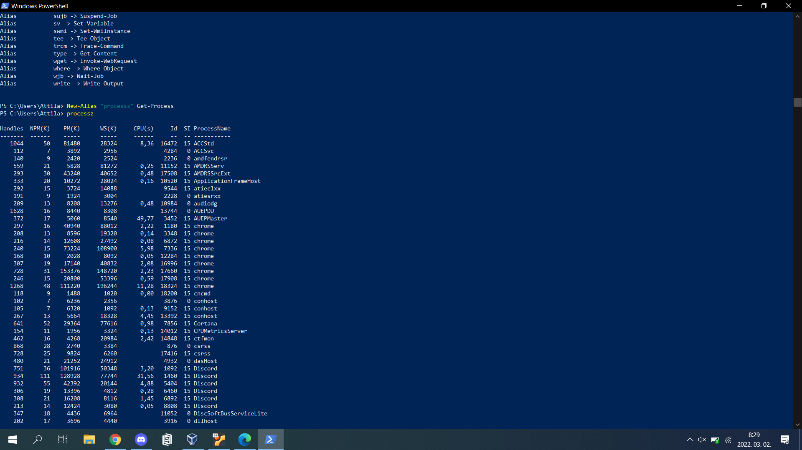

Új processz nevő alias készítése a New-Alias paranccsal, utána a nevével futtatni.

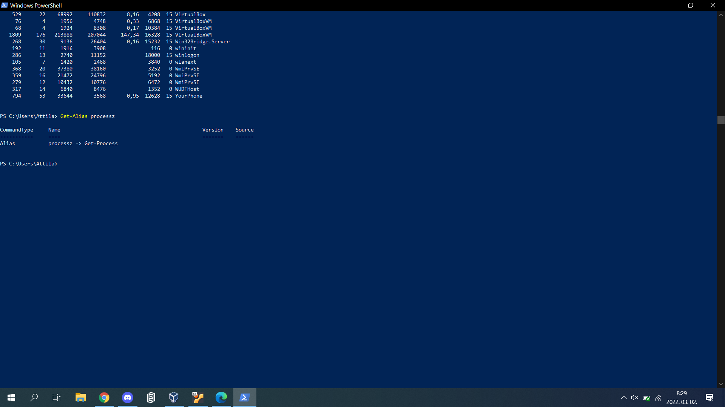

Get-Alias-sal lekérdezés.

7. Listázza ki az adott meghajtón lévő szolgálatásokat - formázott lista/tábla?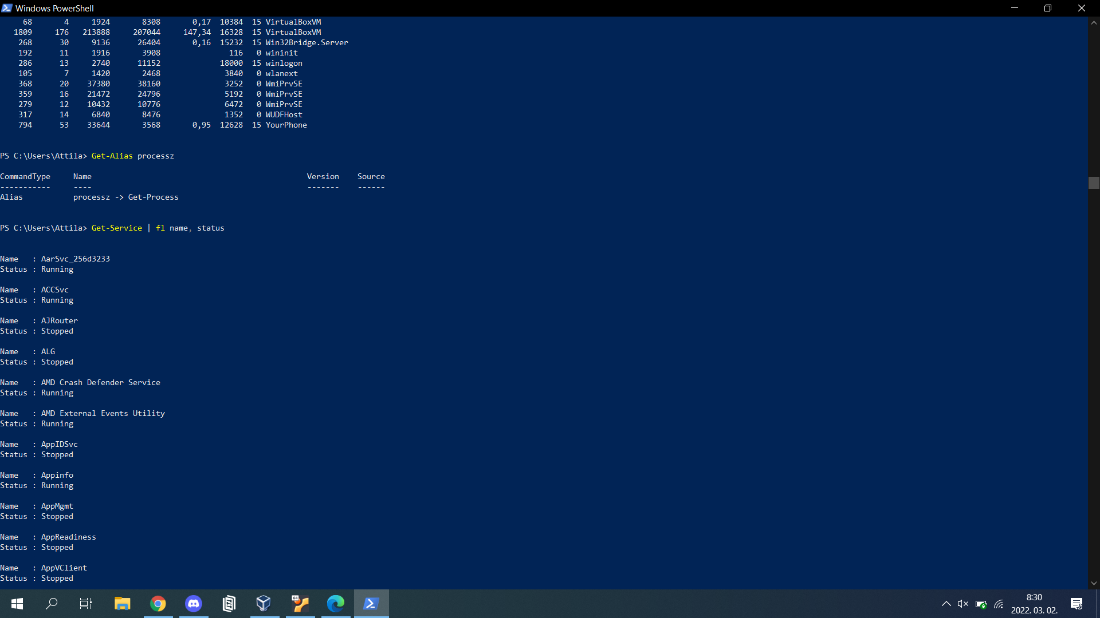

Ez az fl(format list) paranccsal lehet megtenni

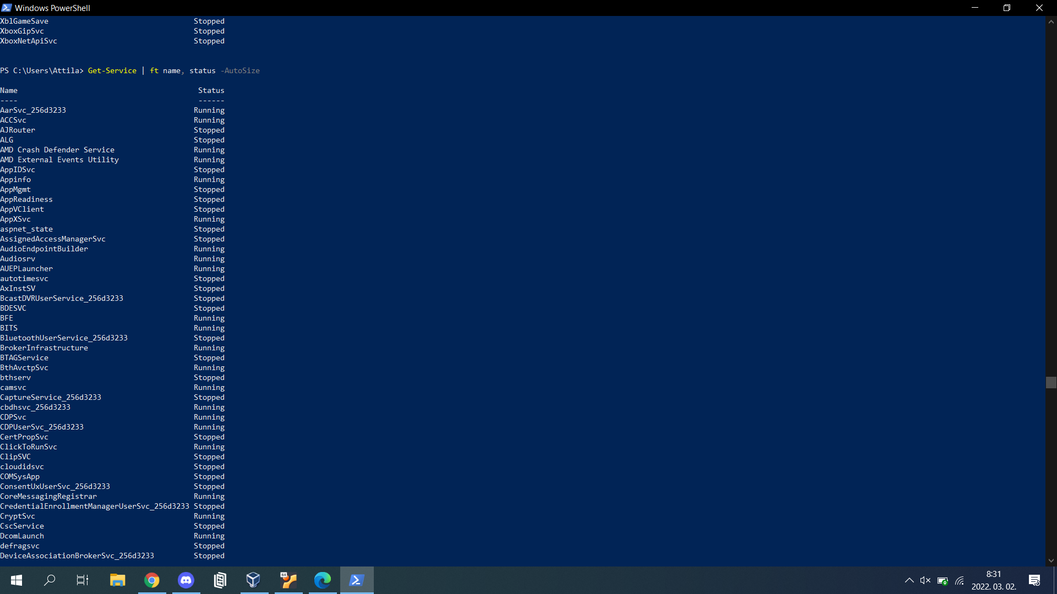

Vagy a ft(format table)-lel lehet megtenni.

8. Rendezze sorba név szerint (növekvő/csökkenő) az objektumokat! 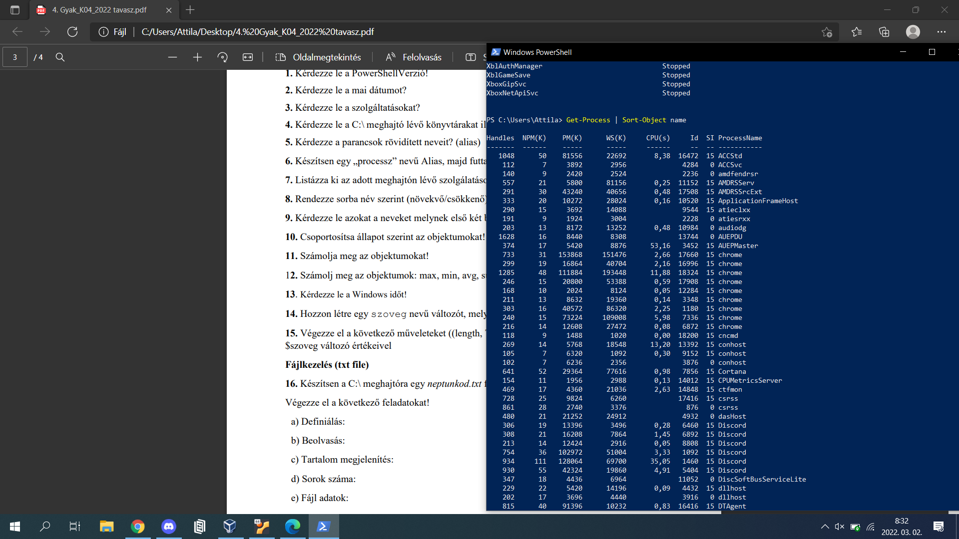

A sort-object paranccsal lehet sorba rendezni.

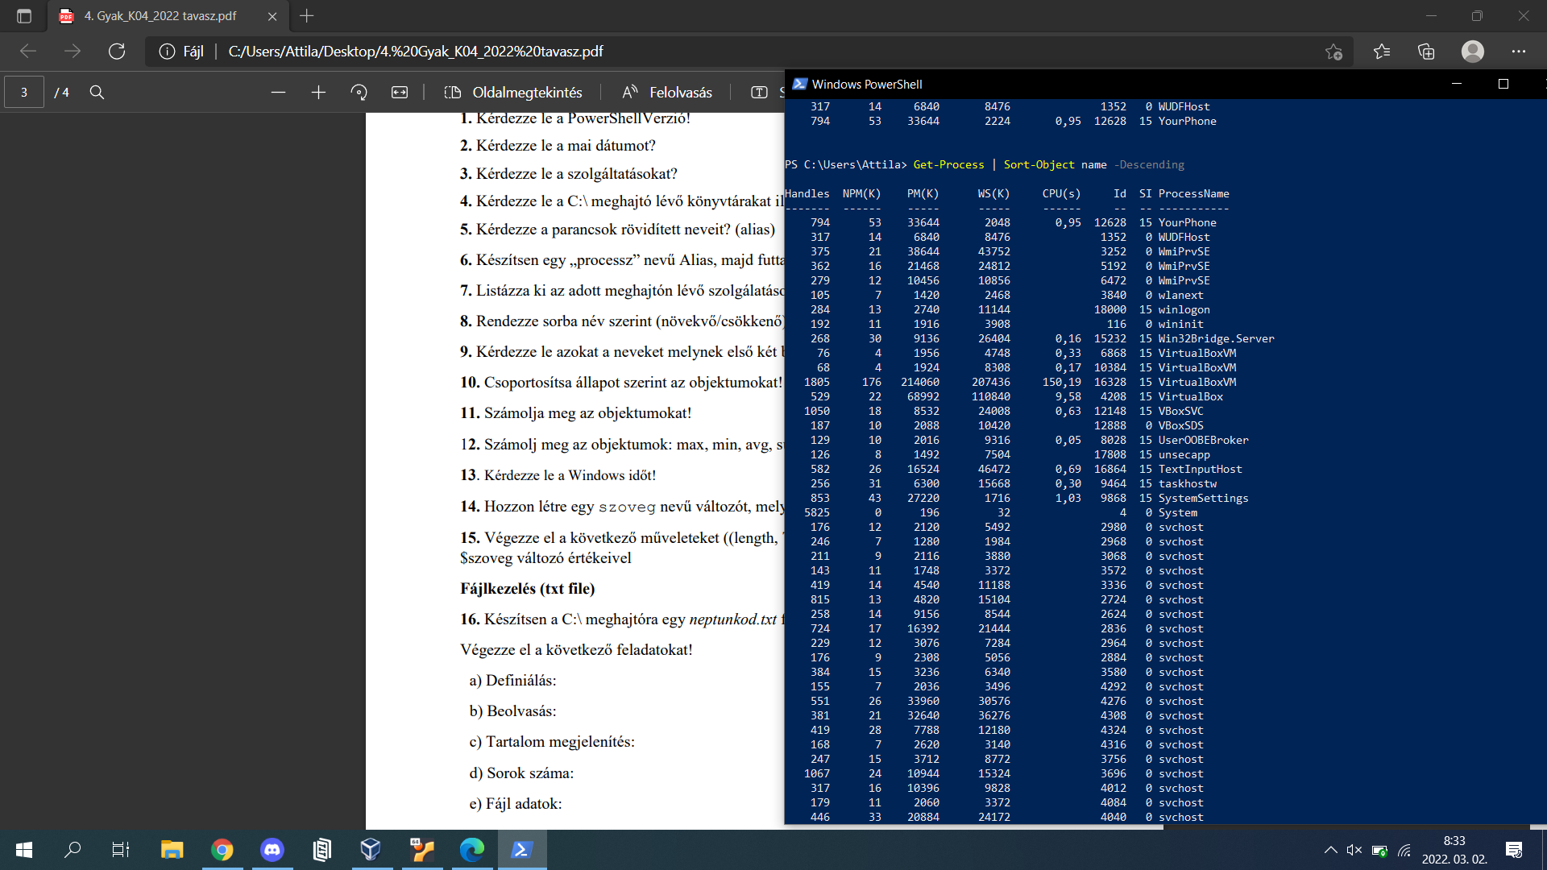

A -descanding kapcsolóval lehet a sorrendet megfordítani.

9. Kérdezze le azokat a neveket melynek első két betűje wi!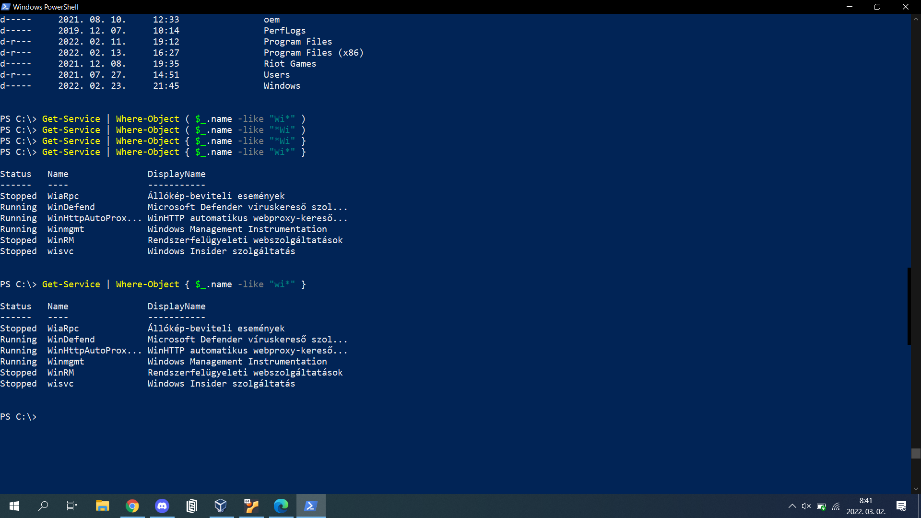

A where object-el és az utána írt paraméterrel lehet ezt a „wi”-t megkeresni.

10. Csoportosítsa állapot szerint az objektumokat!

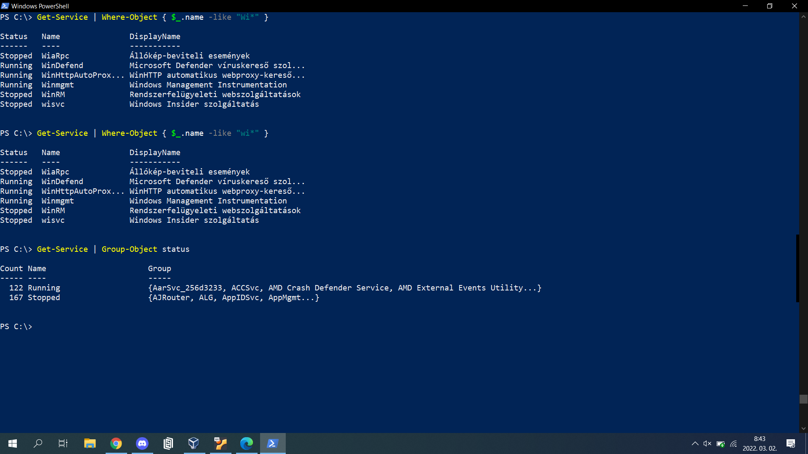

A group-object-el lehet a csoportosítani.

11. Számolja meg az objektumokat!

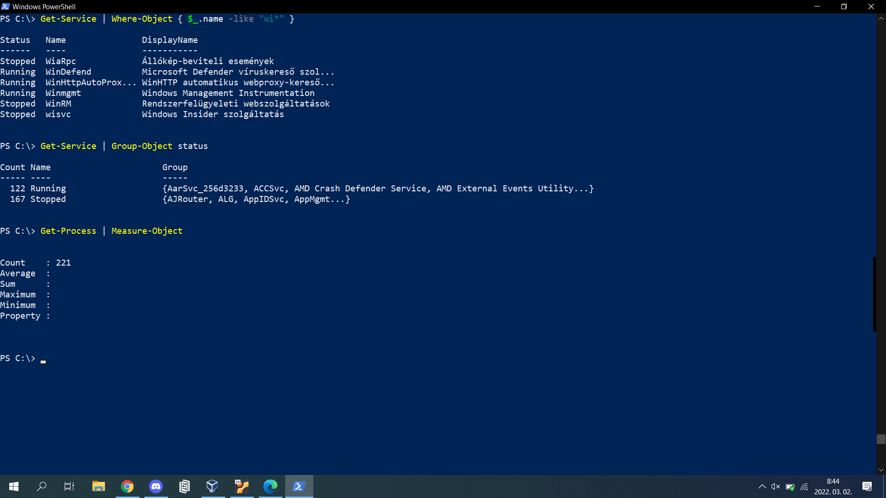

A számolást a measure-object-el lehet véghezvinni.

12. Számolj meg az objektumok: max, min, avg, sum szerint!

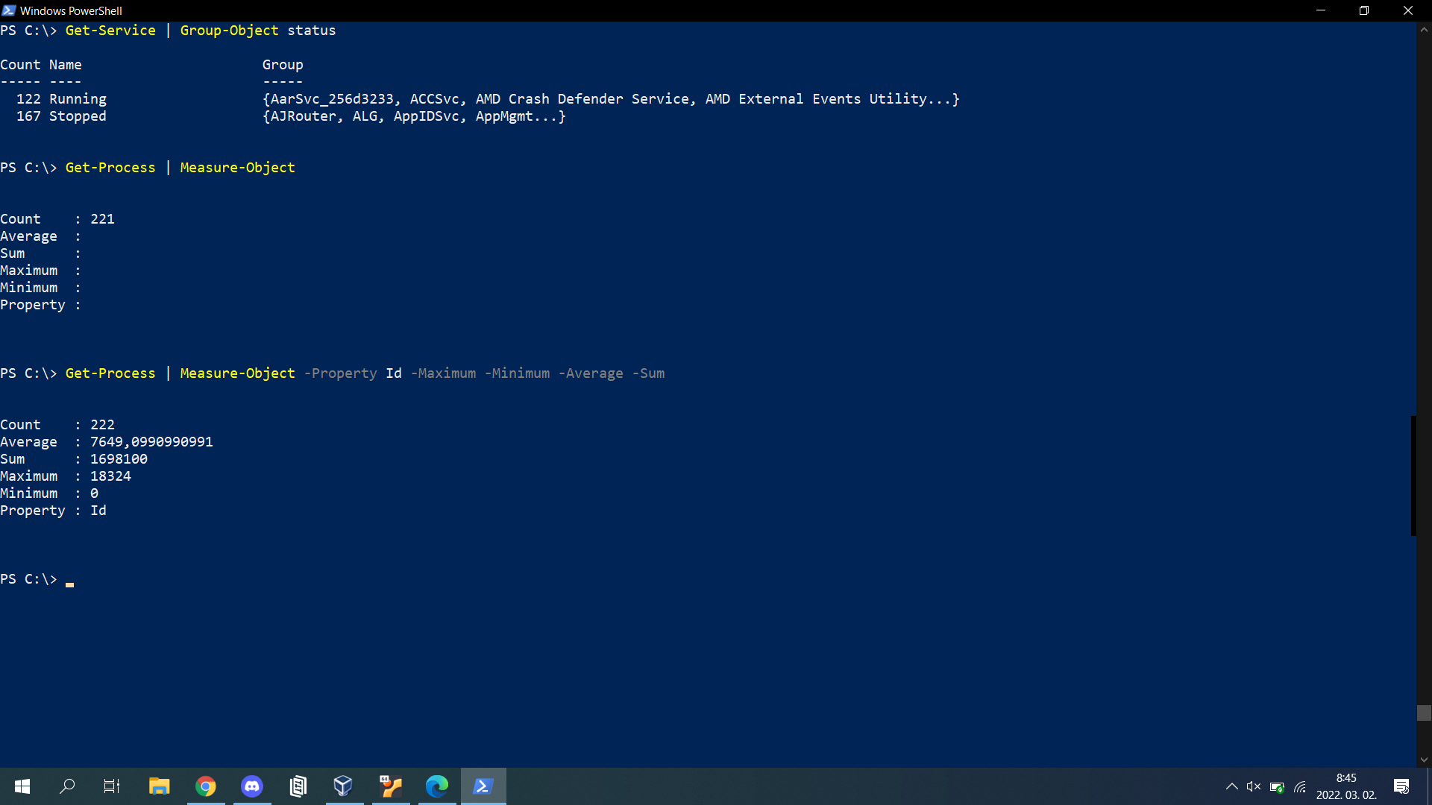

A feladatban említett kapcsolókkal lehet a feladatot elvégezni.

13. Kérdezze le a Windows időt!

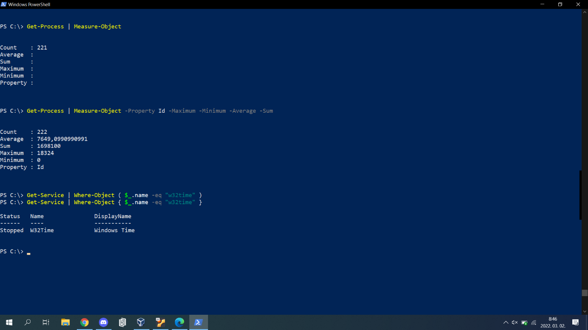

A where-object-tel lehet kikeresni az időt, ami w32time alatt fut.

14. Hozzon létre egy szoveg nevű változót, melynek értéke: Miskolc

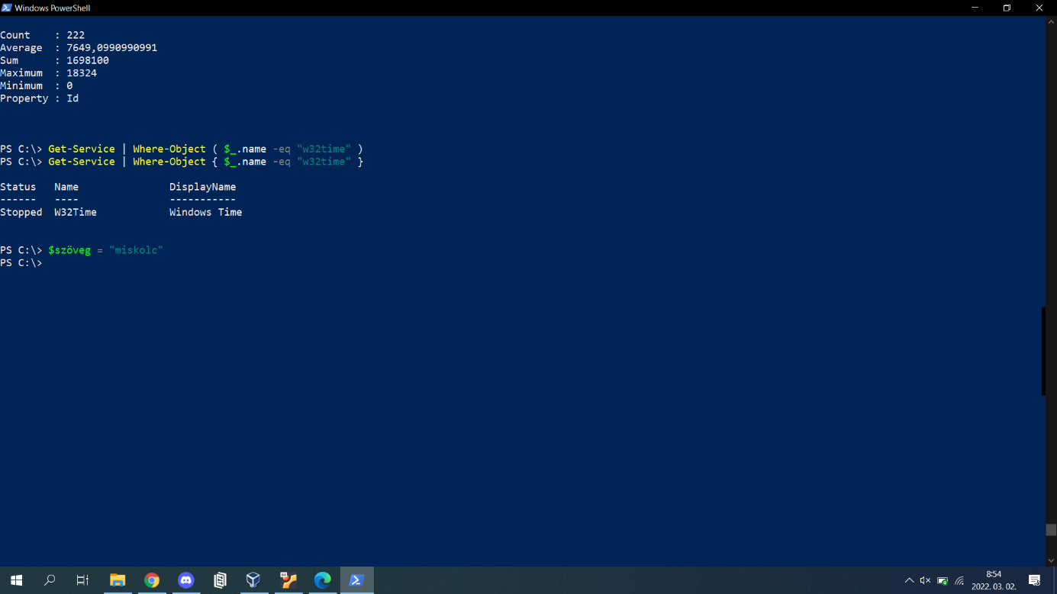

$-gel lehet változót létrehozni.

15. Végezze el a következő műveleteket ((length, ToUpper, Replace, Contains, Split) a $szoveg változó értékeivel.

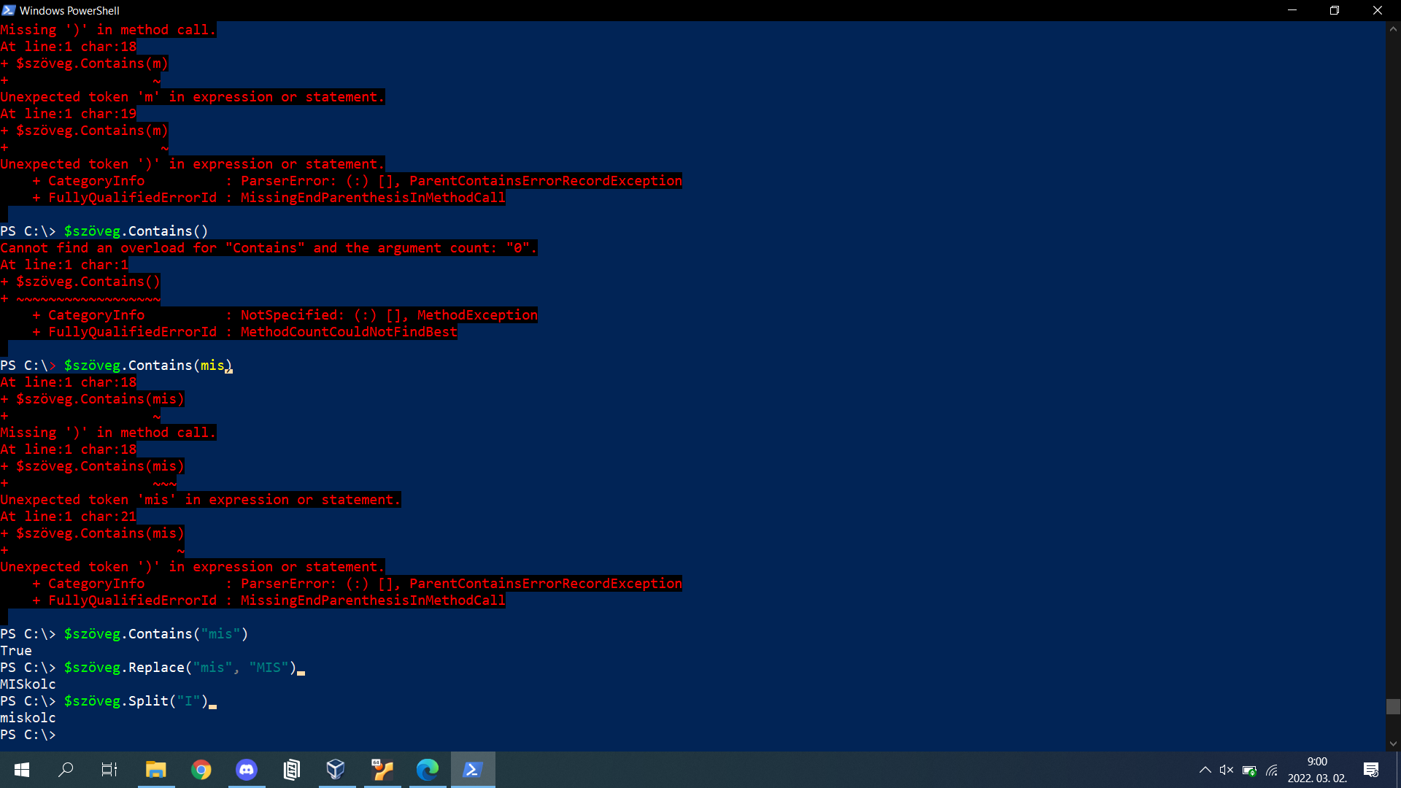

A spilt elválaszt egy adott résznél.

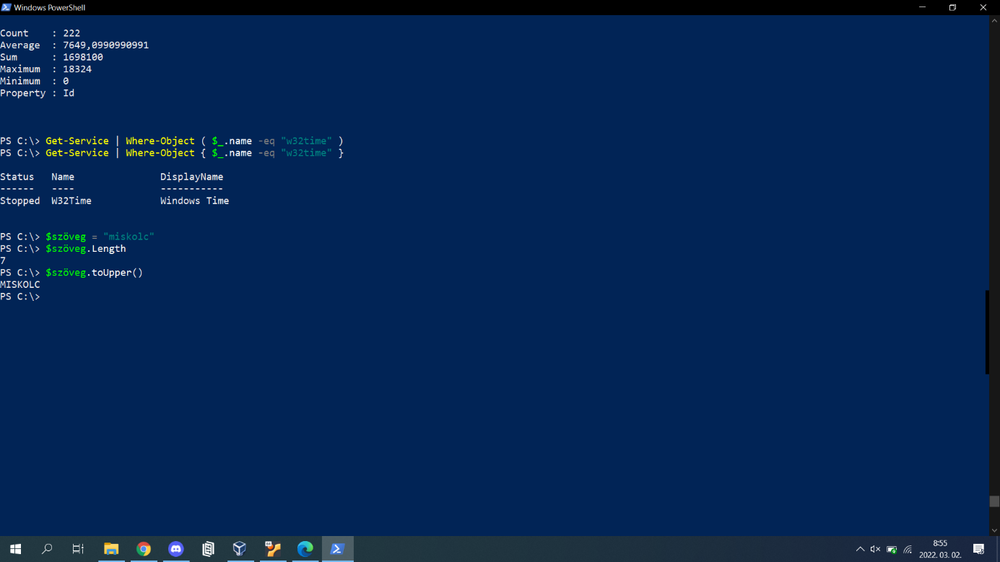

A toUpper nagybetűssé teszi a szöveget.

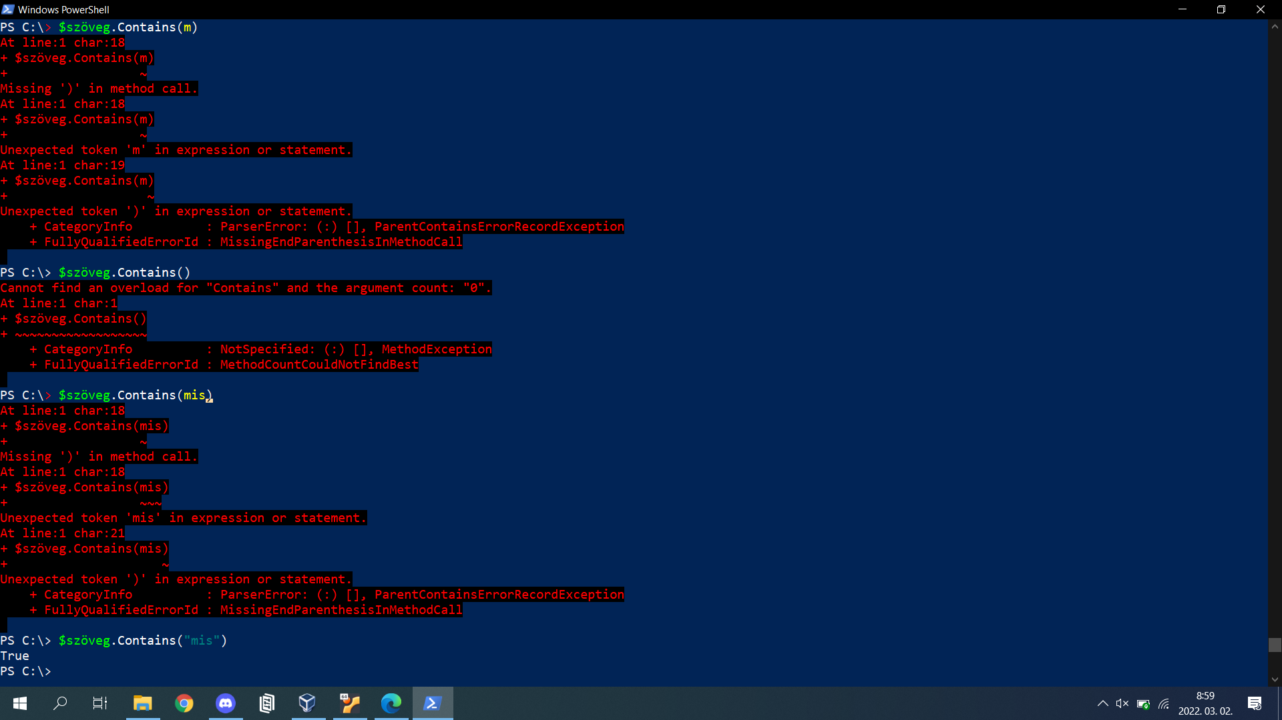

A contains megnézni, hogy az adott rész megtalálható-e az eredetiben.

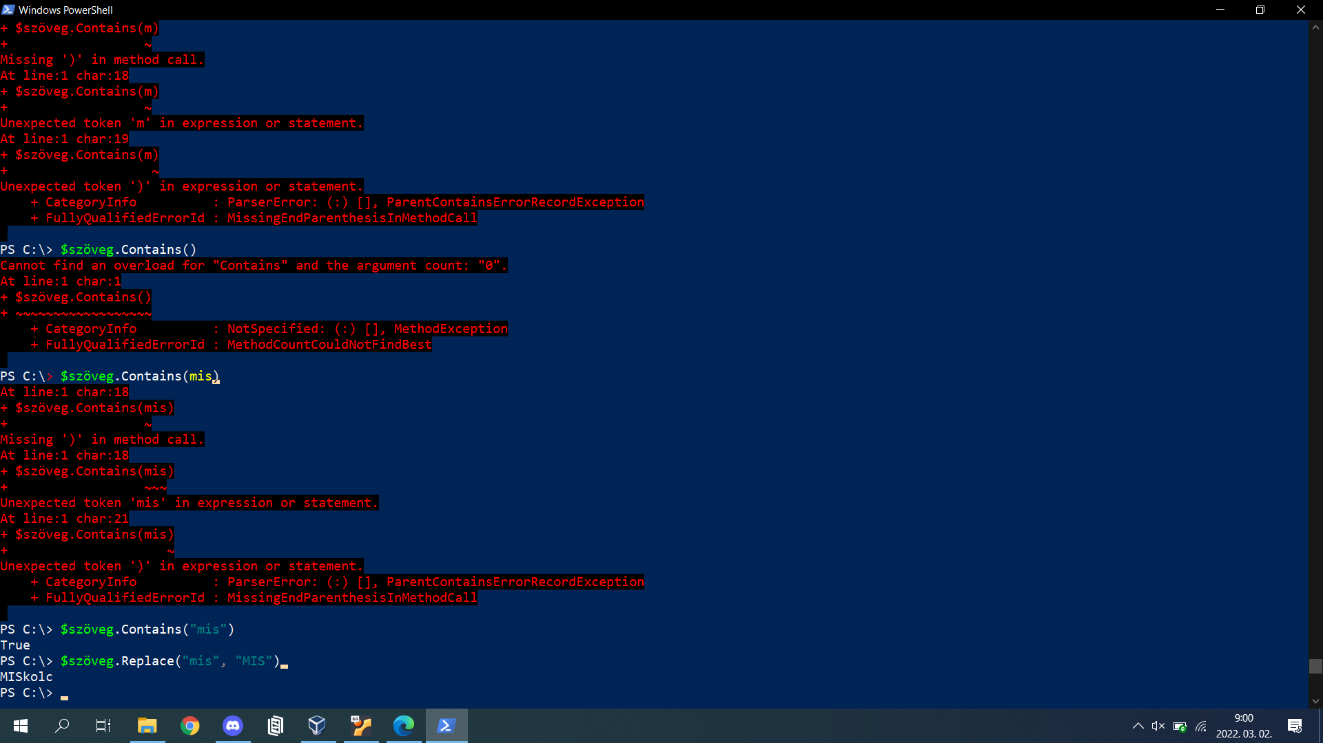

A replace kicserél egy adott szövegrészt egy másikra.

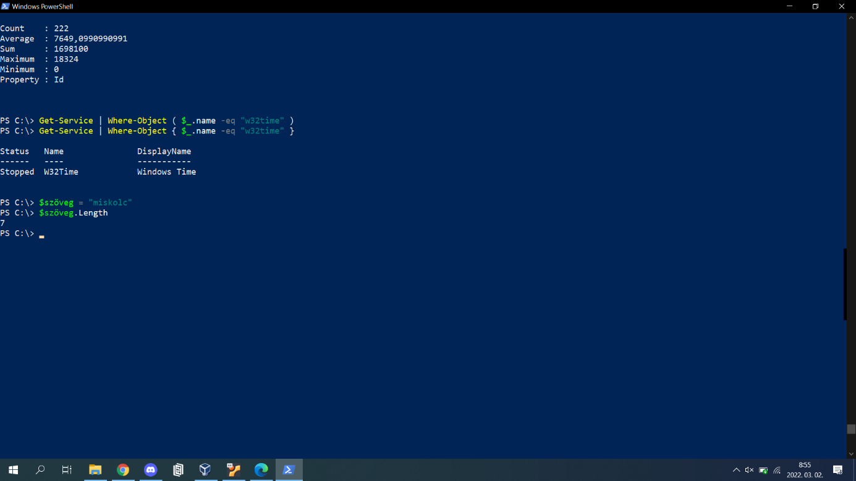

Kiírja a length a szöveg hosszát.

Fájlkezelés (txt file)

16. Készítsen a C:\ meghajtóra egy neptunkod.txt fájl, melynek tartalma a teljes neve. Végezze el a következő feladatokat!

a) Definiálás: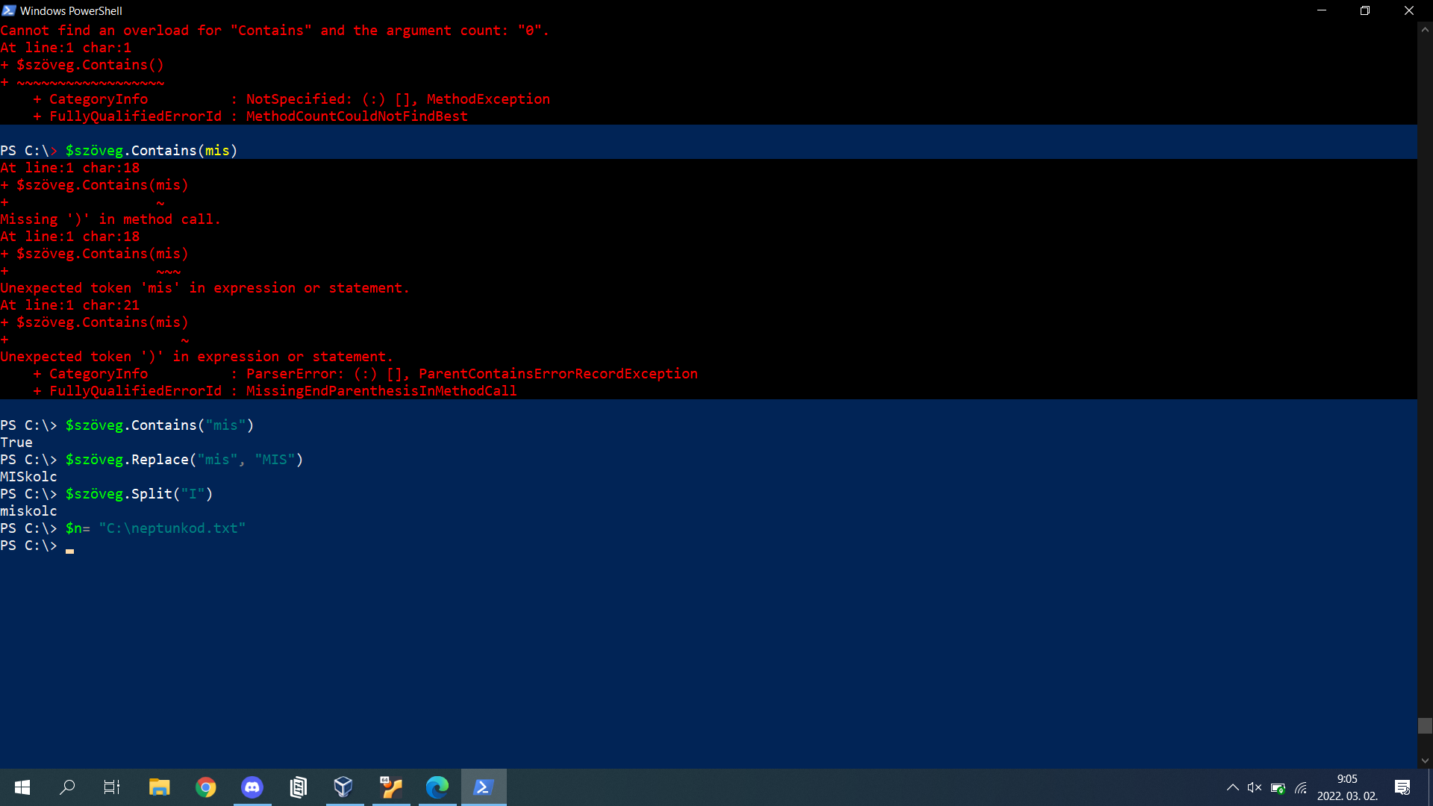

$-al lehet megtenni.

b) Beolvasás:

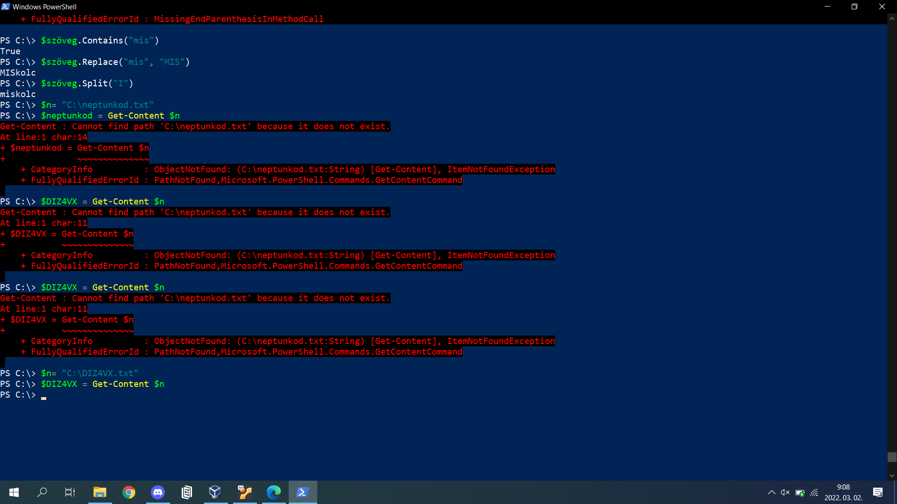

A get-content-el lehet megtenni.

c) Tartalom megjelenítés:

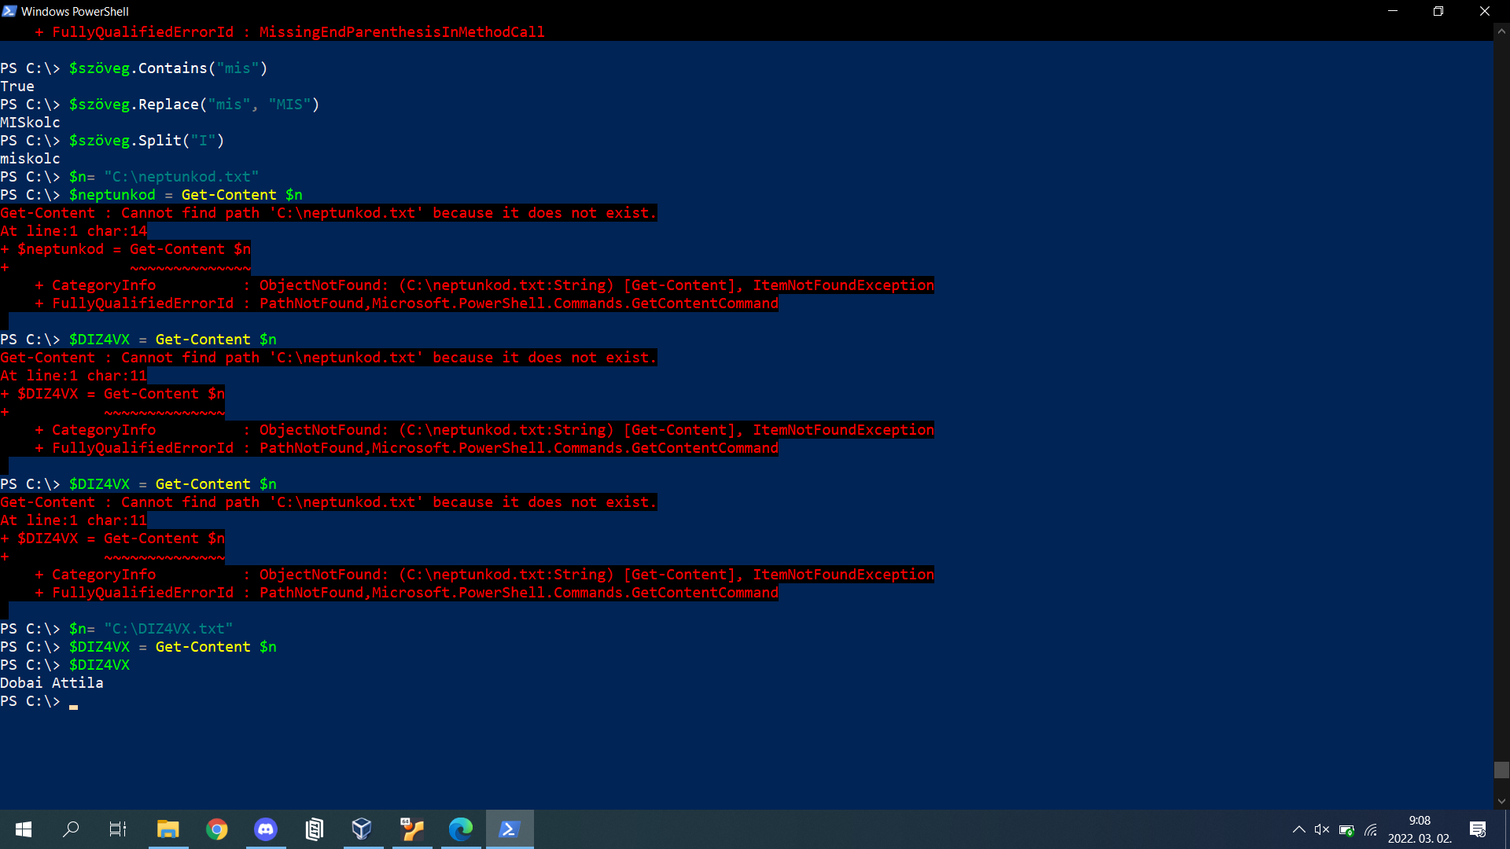

$-nal lehet lekérdezni.

d) Sorok száma:

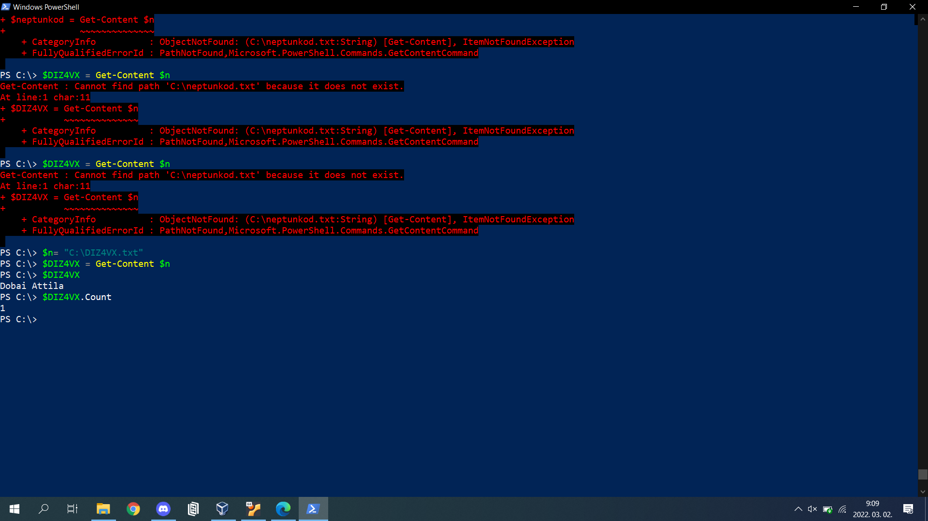

A count-tal lehet megszámolni a sorok számát.

e) Fájl adatok: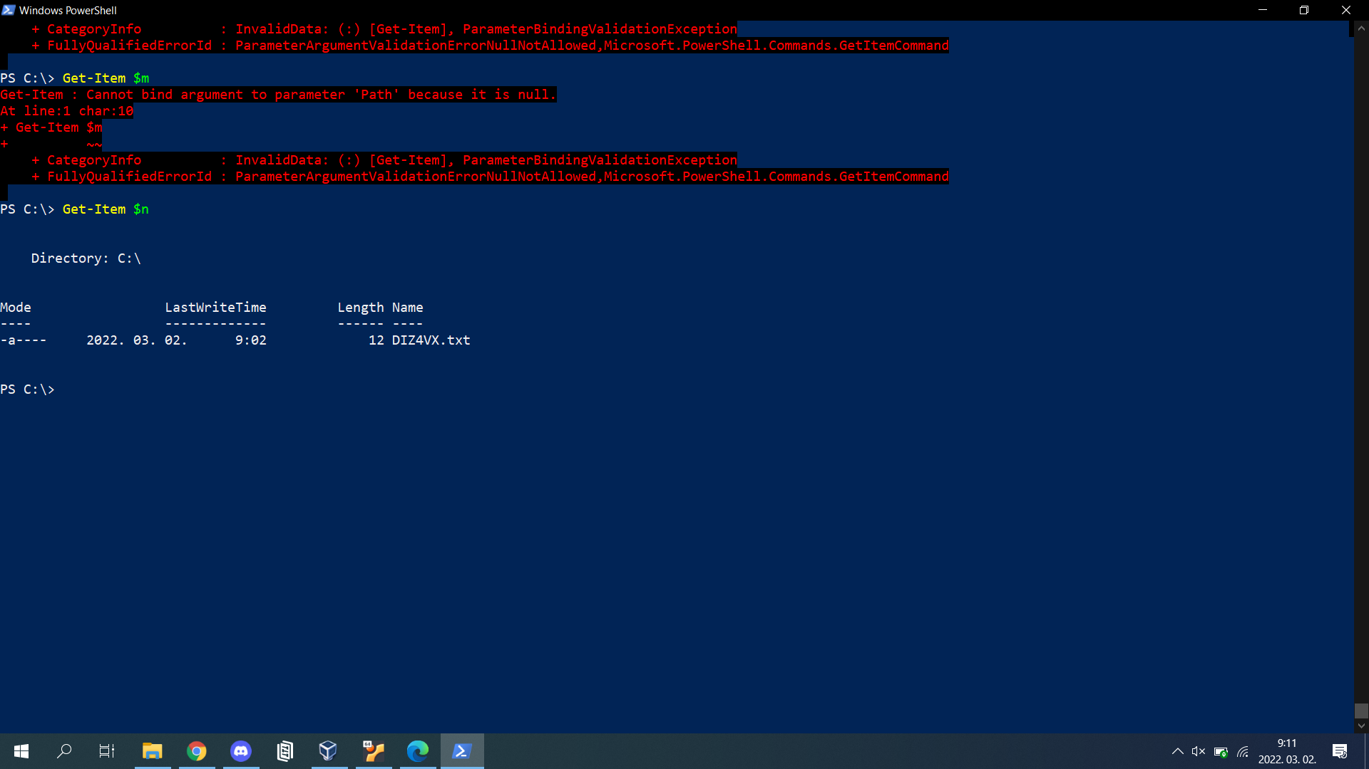

A get-item-mel lehet az adatokat lekérdezni.